
Vilniaus universitetas
Matematikos ir informatikos fakultetas
Operacinės Sistemos
Mitašiūno Klausimų atsakymai pagal kausimus
Atliko: ASG
ASG – Anoniminė Studentų Grupė | Sutvarkė ir išleido: Falshback
Vilnius
2005
v6.66
• Įvadas
Sveikas,
Jei tu manai jog šis konspektas tavo išsigelbėjimas, tai pamąstyk.....
Ar tikrai nori baigęs Vilniaus Universitetą ir gavęs aukštąjį programuotojo, inžinieriaus
išsilavinimą, praktiškai nesuvokti pagrindinių operanės sistemos veikimo principų?
Šio konspekto autoriai neatsako už čia esančias klaidas ir būsimą neišlaikyta egzaminą.
Bet puikiai suvokia, jog naudojantis šituo darbu išlaikyti egzaminą galima.
Jei ir tu taip manai, tuomet..
Sėkmės egzamine!

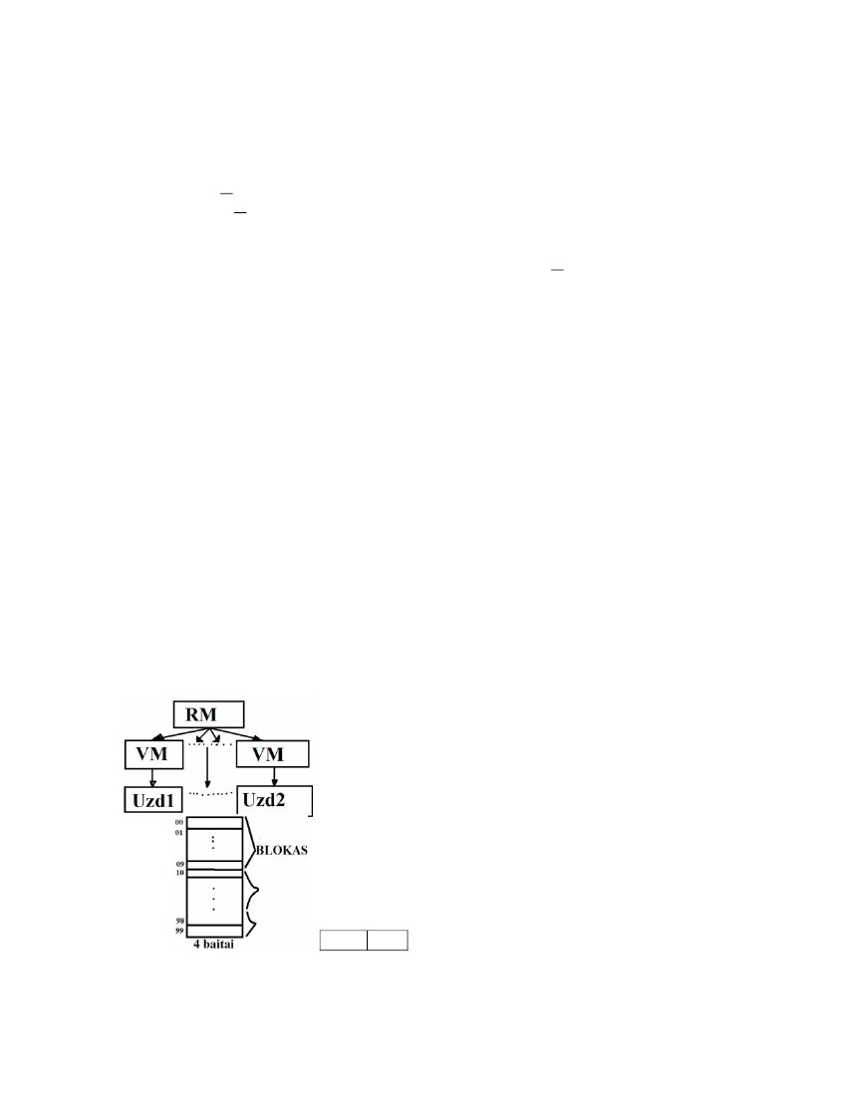
• Pasiskaitymui
1. Operacinės sistemos sąvoka.
OS – tai organizuota programų visuma, kuri veikia kaip interfeisas tarp kompiuterio ir
vartotojo. OS sudaro tai kas vykdoma supervizoriaus rėžime. Ji aprūpina vartotojus
priemonių rinkiniu, projektavimo ir programavimo palengvinimui, programų saugojimui
ir vykdymui, ir tuo pačiu metu valdo resursų pasiskirstymą, kad būtų užtikrintas
efektyvus darbas. OS – tai programa kuri modeliuoja kelių VM darbą, vienoje RM. OS
branduolyje yra priemonės, kurių pagalba realizuojamas sinchronizuotas procesorių, OA
ir periferinių įrenginių darbas. OS turi tenkinti tokius reikalavimus: 1) patikimumas –
sistema turėtų būti mažų mažiausiai tokia patikima, kaip aparatūra. Klaidos atveju,
programiniame arba aparatūriniame lygmenyje, sistema turi rasti klaidą ir pabandyti ją
ištaisyti arba minimizuoti nuostolius. 2) apsauga – apsaugoti vartotoją kitų vartotojų
atžvilgiu.
2. OS kategorijos.
Yra trys grynosios OS kategorijos. Skirstymas remiasi tokiais kriterijais: 1.užduoties
autoriaus sąveika su jo užduotimi jos vykdymo metu; 2.sistemos reakcijos laikas į
užklausą užduočiai vykdyti.
Kategorijos:
1. Paketinio apdorojimo OS. Sistema, kurioje užd-ys pateikiamos apdirbimui paketų
pavidale, įvedimo įrenginiuose. Užd-ies autorius neturi ryšio su užd-mi jos vykdymo
metu. Sistemos reakcijos laikas matuojamas val.. Tokios OS yra efektyviausios mašinos
resursų naudojimo prasme, bet labai neefektyvios žmogaus resursų atžvilgiu.
2.Laiko skirstymo OS. Užtikrina užd-ies autoriui pastovų ryšį su užd-mi. Ji leidžia vienu
metu aptarnauti keletą vart-jų. ∀vartotojo procesui „kompiuteris“ suteikiamas nedideliam
laiko kvantui, kuris matuojamas milisek.. Jei procesas neužsibaigė tol, kol baigėsi jo
kvantas, tai jis pertraukiamas ir pastatomas į laukiančiųjų eilę, užleidžiant „kompiuterį“
kitam procesui.
3.Realaus laiko OS. Paskirtis – valdyti greitaeigius procesorius (pvz: skrydžio valdymas).
Sistema turi pastovų ryšį su užd-mi užd-ies vykdymo metu. Jos reikalauja papildomų
resursų(prioritetinių). Čia labai griežti reikalavimai procesų trukmei. Būtina spėti
sureaguoti į visus pakitimus, kad nei vieno proceso nei vienas signalas nebūtų praleistas.
Reakcijos laikas matuojamas mikrosek.
Visos šios sistemos pasižymi multiprogramavimu – galimybė vienu metu vykdyti kelias
užd-tis.
3. MultiProgramavimo sąvoka.
MP atsirado kaip idėja, kuri turėjo reaguoti į skirtingus procesoriaus bei periferijos
greičius. Multiprograminė operacinė sistema(MOS) – viena OS rūšių. Šio tipo OS
užtikrina kelių užd-ių lygiagretų vykdymą, t.y. leidžia OA būti kelioms vartotojo
programoms, skirstydama procesoriaus laiką, atminties vietą ir kt resursus aktyvioms
vartotojo užd-ims. MOS privalumai yra akivaizdūs. Vartotojui vienu metu paprastai
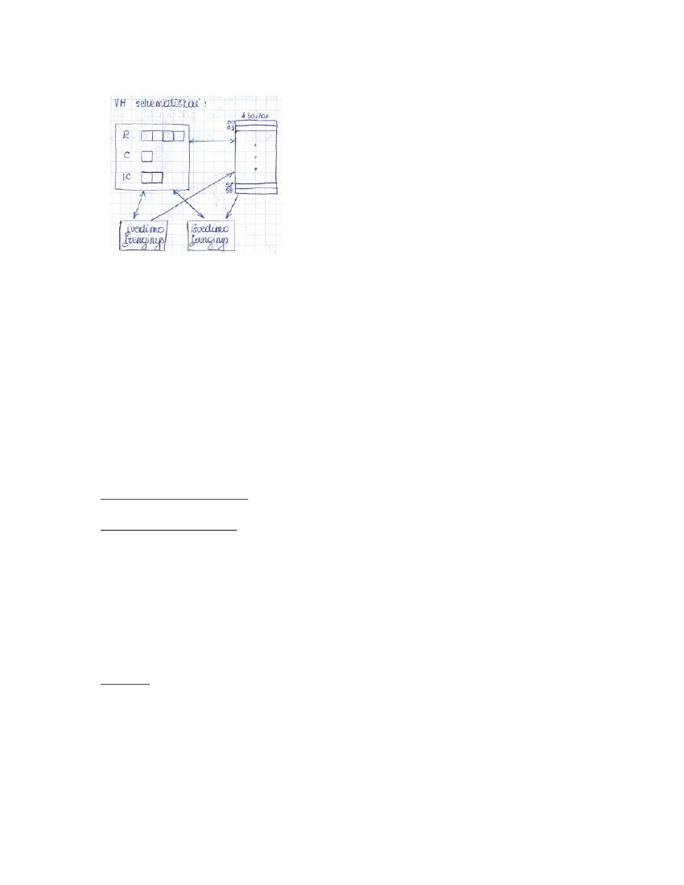
neužtenka vienos aktyvios programos. Tai ypač akivaizdu,kai programa vykdo ilgus
skaičiavimus ir tik kartais prašo įvesti duomenis. Tuo metu vartotojas yra priverstas
stebėti užd-ies vykdymą ir tampa pasyviu.
Tam, kad galima būtų realizuoti MOS, kompiuterio architektūrai keliami tam tikri
reikalavimai: 1.turi būti pertraukimų mechanizmas(jei jo nebūtų, liktų interpretavimo
mechanizmas). 2.turi būti privilegijuotas režimas, t.y. esant privilegijuotam režimui
uždrausti privilegijuotų komandų vykdyma – reikalavimas MOS realizacijai. Priešingu
atveju būtų labai ilgas darbas. MOS turi pasižymėti ta savybe, kad vienu metu dirbantys
procesai neturi įtakoti vieni kitų(ar tai sisteminiai, ar vartotojo). 3. atminties apsauga.
Papildoma savybė – relokacija – tai programos patalpinimas į bet kokią atminties vietą,
t.y. programos vykdymas gali būti pratęstas ją patalpinus į kitą atminties vietą. Tai
efektyvumo klausimas.
MOS yra populiariausias šio laikmečio OS tipas. MOS – kai vienam vartotojui
suteikiama galimybė vienu metu daryti kelis darbus.
4. Virtualios mašinos sąvoka.
RM - tai kompiuteris. Užd-is susideda iš programos, startinių duomenų ir vykdymo
parametrų. Rašyti programą RM būtų sudėtinga ir nepatogu. Todėl vienas iš OS tikslų yra
paslėpti RM ir pateikti mums VM. Užd-ies programą vykdo ne RM, o VM. VM – tai tarsi
virtuali RM kopija. Virtuali reiškia netikra. Mes tarsi surenkame reikalingas RM
komponentes, tokias kaip procesorius, atmintis, įvedimo/išvedimo įrenginiai, suteikiame
jiems paprastesnę nei reali vartotojo sąsają ir visa tai pavadiname VM. Vienas iš VM
privalumų yra programų rašymo palengvinimas, todėl RM komponentės, turinčios
sudėtingą arba nepatogią vartotojo sąsają, VM yra supaprastintos. VM dirba su OS
pateiktais virtualiais resursais, kurie daugelį savybių perima iš savo realių analogų ir
pateikia kur kas paprastesnę vartotojo sąsają. Tai lengvina programavimą.
∀užd-is turi savo VM, kurios, iš tikrųjų, ir konkuruoja dėl realaus procesoriaus. Vienas
esminių VM privalumų yra tas, kad užd-is, kurią vykdo VM, elgiasi lyg būtų vienintelė
užd-is visoje mašinoje. Tai yra didelė parama programuotojui. Dabar jam tenka rūpintis
tik pačios programos rašymu. Pav. VM pateikimas užd-ims
MOS atveju.
VM specifikacija. Tarkime, yra 100 žodžių atmintis (0-99).
Kiekvienas žodis yra 4 baitų □□□□. Žodžiai adresuojami
nuo 0 iki 99. Tegul atmintis yra suskirstyta blokais po 10
žodžių.
Procesorius turi 3 registrus: a) R – bendrasis registras 4B;
b) C – loginis trigeris, priima reikšmes true (T) arba false
(F),kad būtų atliktas sąlyginis valdymo perdavimas 1B; c) IC –
komandų skaitliukas 2B.
Atminties žodis interpretuojamas kaip komanda arba
duomenys. Operacijos kodas užima 2 vyresniuosius baitus,
oadresas – 2 jaunesniuosius.
-OPR adr. komandos struktūra. VM turi nuoseklaus I/O
įrenginius.
I/O įrenginiai valdomi procesoriaus.

VM procesoriaus komandos su paaiškinimais:
AD – sudėties komanda – x1x2, R:=R+[a], a - adresas,
a:=10* x1 + x2, x1,x2 є {0,..,9}; ADx1x2; LR – registro
pakrovimas iš atminties - x1,x2 => R: = [a]; LRx1x2;
SR – įsimenama registro reikšmė - x1,x2 => a: = R;
SRx1x2; CR – palyginimo komanda - x1,x2 => if R =
[a] then C: = ‘T‘ else C: = ‘F‘; BT – sąlyginis
valdymo perdavimas - x1,x2 => if C: = ‘T‘ then IC:
=a; BTx1x2; GD – apsikeitimas su išore vyksta
blokais (x1 – bloko nr) - x1,x2 => Read([β+i], i =
0,..,9), β= 10* x1; GDx1x2; PD – išvedami duomenys
- x1,x2 => Print([β+i], i = 0,..,9); PDx1x2; H –
sustojimo komanda => HALT. VM pradeda darbą,
kai registro IC reikšmė yra 00 (įvykdo komandą, kuri
patalpinta nuliniame žodyje).
5. Lygiagretūs procesai, notacija FORK, JOIN.
Nuoseklus procesai veikia vienu metu – lygiagrečiai. Procesai neturi jokių tarpusavio
sąryšių. Proceso aplinka sudaro resursai, kurios procesas naudoja, ir kurios sukuria.
Prasminis ryšys tarp procesų išriaškiamas perproceso resursus.
OS gali būti apibudinta kaip procesų rinkinys, kur procesai:
1. veikia beveik nepriklausomai(lygiagrečiai)
2. bendrauja per pranešimus ir signatus(resursus)
3. konkuruoja dėl resursų.
Skačiavimas sistemose minimas aparaturinis ir loginis lygiagretumas(parelelizmas).
Aparaturinis lygiagretumas – reiškia lygiagretų, vienalakį aparatūros darbą(pvz. Išorinių
įrenginių kontrolė, kur kiekvieną iš jų kontroliuoja kitas procesas).
Loginiame lygiagretume nesvarbu lygiagretumas. Apie jį kalbama tada, kaiteoriškai
darbas gali būti vykdomas lygiagrečiai.
Aparapurinis paralelizmas įvedamas efektyvumo sumetimais, kad greičciau vyktų
darbas. Procesoriuje nesant aparatūriniam paralelizmui visvien svarbu vienintelį
proc.darbo laiką skirstyti keliems procesams. Todėl įvedama lygegrečiai vykdomo
proceso abstrakcija.
Neformaliai procesas – tai darbas, kurį atlieka procesorius, vykdamas darbą su
duomenimis.
Loginis paralelizmas pasižimi tuo, kad kiekvienas procesas turi savo procesorių ir savo
programą. Realiai, skirtingi procesai gali turėti tą patį procesorių ar tą pačią programą.
Procesas yra pora(procesorius, programa).
Procesas – tai būsenų seka s0,s1,...,sn, kur kiekviena būsena saugo visų proceso
programos kintamųjų reikšmes. Pagal proceso būsena galima pratęsti proceso darbą.
Proceso būsena turi turėti sekančios vykdomos programos adresą. Proceso būsena gali
būti pakeista paties proceso darbo rezultate arba kitų procesų darbo rezultate.
Valdymo ir informacinis ryšys tarp procesų realizuojamas per bendrus kintamuosius.
Nagrinėjant tik pačius procesus, gaunami nou procesoriaus nepriklausomi sprendimai.
s1,s2 – sakinai
s1,s2 – procesai vyksta nuosekliai
s1 and s2 – lygiagrečiai
pvz. (a+b)*(c+d)-(e/f)
begin
t1:= a+b and t2:= c+d;
t4:=t1*t2
end
and
t3:= e/f; t5:=t4-t3;
Transliatorius turėtų išskirti lygiagrečius veiksmus ir sugeneruoti aukščiau užrašytą
programą.
Jei procesas p įvykdo komandą FORK W (išsišakojimas), tai iššakojimas proceso q
vykdymas nuo žymės W.
Procesų aplinkybių komanda JOIN T,W:
T:=T-1;
IF T=0 THEN GOTO W; nepertraukiami veiksmai
Pvz:
N:=2;
FORK P3;
M:=2;
FORK P2;/*dirba 3 procesai,pirmas tas kuris viska inicializavo*/
T1:=A+B; JOIN M,P4; QUIT;
P2: T2:=C+D; JOIN M,P4; QUIT;
P4: T4:= T1*T2; JOIN N,P5; QUIT;
P3: T3:= E/F; JOIN N,P5; QUIT;
P5: T5:= T4-T3;
6. Kritinė sekcija.
Tarkime turime du procesus p1 ir p2, kurie atlieka tą patį veiksmą x:=x+1(x-bendras
kintamasis). jie asinchroniškai didina x reikšmę vienetu. p1 vykdo procesoriusc1 su
registru r1, o p2 – c2 su r2. to = v
to------------------------------------------->tn laiko ašis
a)p1:r1:=x;r1:=r1+1;x:=r1;…
p2: … r2:=x;r2:=r2+1;x:=r2;… [x=v+1]
b)p1: r1:=x;r1:=r1+1;x:=r1;…
p2:…r2:=x;r2:=r2+1;x:=r2;… [x=v+2]
Gavome: a)x=v+1 ir b)x=v+2, o taip būti negali, tai dviejų procesų problema. Ir pirmu
atveju gali būti panasi situacija, kaip antru, dėl pertraukimų.
Programos dalis, dirbanti su bendrais procesų resursais, vadinama kritine sekcija.
Negalima leisti kad du procesai vienu metu įeitų į kritinę sekciją. Todėl reikia užtikrinti
kad kritinėje sekcijoje tuo pačiu metu būtų tik vienas procesas. Geras būdas kritinei
sekcijai tvarkyti – semaforų naudojimas.
Tarkime yra keletas ciklinių procesų:
Du lygiagrečiai dirbantys procesai Proc1 ir Proc2:
Begin
Proc1: begin L1: KS1; PROG1; GOTO L1; end;
and
Proc2: begin L2: KS2; PROG2; GOTO L2; end;
and
ProcN: begin LN: KSN; PROGN; GOTO LN; end;
End;
7. Kritinės sekcijos apsauga.
BOOLEAN PROCEDURE PP(x);
BOOLEAN x;
BEGIN
PP:=x;
X:= true;
END
Tegul turime dvejetaini semafora S, tada P(S) ekvivalenti L: IF PP(x) THEN GOTO L;
Kai S=0, tai x=true, kai S=1, tai x=false; S>0 – P(S) turetu neissaukti laukimo.
(Kai S=1 => x=false => PP(x) netenkina salygu; Kai s=0 => x=true =>PP(x) tenkina
sal.,laukimas, kol x nepasidarys false)
V(x) ekvivalenti x:=false;
KS apsauga, naudojant auksciau aprasyta mechanizma, galetu atrodyti taip:
L: IF PP(x) THEN GOTO L;
KS;
x:= FALSE;
8. Dekerio algoritmas.
Procesas atžymi savo norą įeiti į KS loginiu kintamuoju Ci=false. Išėjus iš kritinės
sekcijos Ci=true. Įeiti į KS procesas gali tik tada, kai kitas procesas nėra KS‘je arba nėra
pareiškęs noro ją vykdyti. Sveikas kintamasis EILE naudojamas tada, kai du procesai
susiduria KS‘je (pvs.: noras vykdyti KS, įėjimas į KS). Procesas, laukiantis, kol kitas
procesas baigs vykdyti KS, kai eilė vykdyti KS priklauso kitam procesui.
BEGIN
INTEGER EILE;
BOOLEAN C1, C2;
C1:=C2:=true; EILE:=1;
P1: BEGIN
A1: C1:=false; //(*)
L1: IF not C2 THEN
BEGIN IF EILE=1 THEN GOTO L1;
C1:=true;
B1: IF EILE =2 THEN GOTO B1;
GOTO A1;
END;
KS1;
EILE:=2; C1:=true;


PROG1:
GOTo A1;
END
AND
P2: BEGIN
A2: C2:=false;
L2: IF not C1 THEN
BEGIN
IF EILE=2 THEN GOTO L2;
C2:=true;
B2: IF EILE=1 THEN GOTO B2;
GOTO A2;
END;
KS2;
EILE:=1;
C2:=true;
PROG2;
GOTO A2
END
END;
*) procesas pareiškia norą vykdyti KS.
v) tai antrasis procesas atsisakys noro vykdyti KS.
Toks sprendimas persudėtingas, kad juo remiantis toliau organizuoti darbą. Netinka, nes
nėra tinkamų primityvų.
9.Semaforai.
Semaforas S tai sveikas neneigiamas skaičius, su kuriuo atliekamos operacijos P(S) ir
V(S), kur P ir V nauji primityvai. Operacijos pasižymi savybėmis:
1)P(S), V(S) – nedalomos operacijos, t.y. jų valdymo negalima pertraukti ir jų vykdymo
metu negalima kreiptis į semaforą S;
2)V(S):S:S+1; (didinama semaforo reikšmė)
3)P(S):S:S-1; (sumažinama jei S>0)
4)Jei S=0, tai procesas P, kuris vykdo operaciją P(S), laukia, kol sumažinimas vienetu
bus galimas. Šiuo atvėju P(S) yra pertraukiamas
5)Jei keletas procesų vienu metu iškviečia V(S) ir/ar P(S) su vienu semaforu, tai
užklausimai vykdomi nuosekliai, kokia nors iš anksto nežinoma tvarka.
6)Jei keletas procesų laukia operacijos P(S) įvykdymo, S – ta pats, tai reikšmei tapus
teigiamai(kai kažkuris procesas įvykdė operaciją V(S)), kažkuris iš laukiančių procesų
bus pradėtas vykdyti.
Pagal prasmę operacija P atitinka perėjimo išškvietimą, o V – kito proceso aktyvaciją.
Tegul M – kritinę sekciją apsaugantis semaforas, n – procesų skaičius.
BEGIN SEMAPFORE M;
M:=1 //pradinė reikšmė
P1: BEGIN…END
and
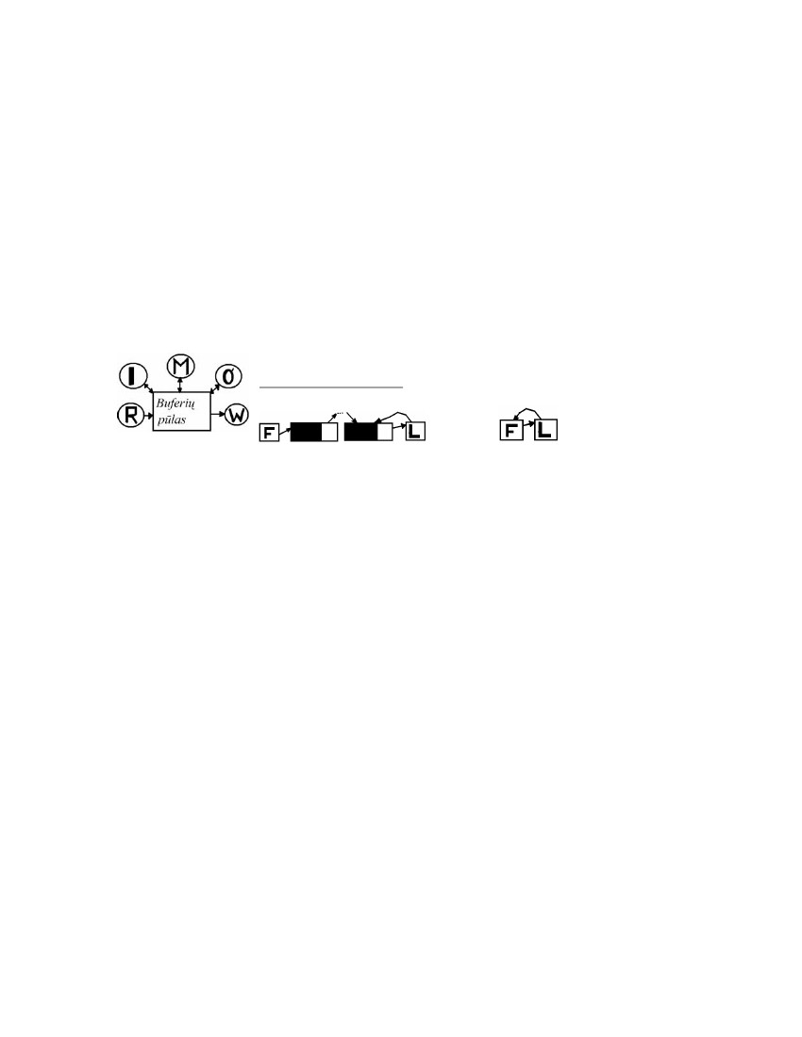
…
P_i: BEGIN L_i: P(M); KS_i; V(M); PROG_i; GOTO L_i; END
…
and
P_n: BEGIN…END
END;
Jei semaforas įgyja tik dvi reikšmes 0,1, tai jis vadinamas dvejetainiu, jei bet kokias, tai
bendriniu.
Pvz1. Semaforus galima naudoti procesų sinchronizacijai. Turime du procesus, norime,
kad antras pradėtų vykdyti savo programą tuomet, kai pirmas pasiųs jam atitinkamą
signalą.
BEGIN SEMAPHORE S;
S:=0;
P1: BEGIN
…
P(S); // tai signalo iš proceso laukimas
...
END
and
P2: BEGIN
…
V(S); // siunčiamas signalas procesui P1
…
END
END;
Jei pirma bus vykdomas procesas P2, tai P1 neįeis į laukimo būseną.
Skaičiavimo sistemose procesai charakterizuojami naudojamų ir atlaisvinamų resursų
tipais.
Pvz2. Procesas gamintojas sukuria informaciją ir įrašo į buferį. Lygiagrečiai dirba proc.
Naudotojas, kuris paima informacija iš buferio ir ją panaudoja(apdoroja).
Tegul buferio atmintis susideda iš N buferių.
Semaforas T – tuščių buferių skaičius.
Semaforas U – užimtų buferių skaičius.
B – semaforas, saugantis kritinę sekciją, atitinkančią veiksmus su buferio sekcijomis.
BEGIN SEMAPHORE T,U,B;
T:=N; U:=0; B:=1; // nes kritinė sekcija nevykdoma, kai vykdoma – B:=1
GAM: BEGIN LG: įrašo gaminimas;
P(T); P(B); užrašimas į buferį; V(B);
V(U); GOTO LG;
END
And
NAUD: BEGIN LN: P(U);
P(B); paėmimas iš buferio; V(B);
V(T); įrašo apdorojimas;
GOTO LN;
END
END;
10. Procesų „gamintojas“ ir „naudotojas“ sąveika.
Procesas gamintojas sukuria informaciją ir patalpina ją į buferį, o lygiagrečiai veikiantis
kitas procesas naudotojas paima informaciją iš buferio ir apdoroja. Naudojami tam du
semaforai: T – tuščių buferių semaforas, U – užimtų buferių semaforas. Kadangi buferis
bendras resursas abiem procesam, tai jis yra kritinė sekcija B, sauganti nuo kolizijų.
11. Įvedimo-išvedimo spulerio bendra charakteristika.
Spool‘eris – OS dalis atliekanti I/O virtualizaciją, kuomet yra sukaumpiama įvedama
informacija, ji apdorojama ir išvedama kaip rezultatas. Spool‘eris 5 procesų visuma. Visi
jie yra procesoriuje vykdomi procesai, bet Read, Write..
R–Read; I–Input; M–Main; O–Out; W–Write;
Įvedimo proceso f-jos. Buferių pūlas – sąrašas(faktiškai 3 sąrašai).
Iš pradžių buferių pūlas apjungtas į laisvų buferių sąrašą.
Iš pradžių- visas kūnas laisvi
buferiai. Ir įvedimo buferių sąrašsas, ir išvedimo buferių sąrašas. Adorojimo proceso
užduotis paruošti informaciją išvedimui.
Veiksmų seka yra tokia: 1. Įvedimo procesas paima buferį iš laisvų buferių sarašo 2.
Paleidžia jį skaitymui 3. Užpildytą buferį įjungia į įvedimo buferių sąrašą. 1)Pagrindinis
apdorojimo procesas MAIN ima buferį iš įvedimo buferio sąrašo 2) Apdoroja informaciją
3)Ima buferį iš tuščių buferių sąrašo, ji užpildo, išveda informaciją. 4) Buferį įjungia į
išvedimo buferių sąrašą.
Ivedimo procesas I gali bykti tik tada, kai yra laisvų buferių.M gali vykti, kai yra įvedimo
sąraše elementai ir laisvi buferiai. Jei I ima paskutinį laisvą buferį, tai M užsiblokuoja,
nes jau nėra laisvų buferių. Darbui su buferiais reikia apsirašyti tokius parametrus: laisvų
buferių skaičių; įvedimo/išvedimo buferių skaičių; KS apsaugos semaforą;
įvedimo/išvedimo buferių KS apsaugos semaforus.
12. Įvedimo-išvedimo SPOOLER‘io pagrindinis procesas.
Buferių pūlas – sąrašas (faktiškai 3 sąrašai). Iš pradžių buferių pūlas apjungtas į laisvų
buferių sąrašą.
- įvedimo buferių sąrašas; - išvedimo buferių sąrašas.
Apdorojimo proceso užduotis – paruošti informaciją išvedimui. Veiksmų seka yra tokia:
1. įvedimo procesas paima buferį iš laisvų buferių sąrašo;
2. paleidžia jį skaitymui;
3. užpildytą buferį įjungia į įvedimo buferių sąrašą.
1.Pagrindinis apdorojimo procesas Main ima buferį iš įvedimo buferių sąrašo; 2.
Apdoroja informaciją; 3. Ima buferį iš tuščių buferių sąrašo. Jį užpildo išvedama
informacija; 4. Buferį įjungia į išvedimo buferių sąrašą.
Įvedimo procesas I gali vykti tik tada, kai yra tuščių buferių. Atitinkamai H gali vykti, kai
yra įvedimo sąraše elementai ir laisvi buferiai. Jei I ima paskutinį laisvą buferį, tai H
užsiblokuoja, nes jam nėra laisvų buferių.
nl – laisvų buferių skaičius; nin – įvedimo buferių skaičius; nout – išvedimo buferių
skaičius; ml – KS apsaugos semaforas; min – įvedimo buferių KS apsaugos semaforas;
mout – išvedimo buferių KS apsaugos semaforas.
Pagrindinio proceso H programa:
M: BEGIN LH:
P(nin); //H turi imti įved. buf. Jei tokio nėra, tai H blokuojasi.
P(min); // jei kitas procesas vykdo įvedimą, tai H blokuojasi.
Paimti pirmą buf. iš įvedimo buf. sąrašo;
v(min); // nuimama įvedimo KS apsauga;
Apdoroti buferio turinį;
P(nl);
P(ml);
Paimti pirmą buf. iš laisvų buf. sąrašo;
v(ml);
Uždaryti paimtą buf. išvedama info;
P(mout); // išved. buf. KS apsauga
Įjungti buf. į išved. buf. sąrašo galą; // imama iš sąrašo pradžios, bet rašoma į galą
v(mout);
P(ml); // buvo paimtas įved. buf. Jį reikia atlaisvinti. Tai darbas su KS
Įjungti buferį į laisvų buf. sąr. galą;
v(ml);
v(nl);
GOTO LH;
END;
Atliekant įvedimo veiksmą, darbas turi būti sinchronizuojamas su įvedimo įrenginiu.
Įvedimo įrenginio darbo pradžios ir pabaigos situaciją (realiai – pertraukimo situacija)
modeliuosime semaforais. SR – skaitymo įrenginio startas; FR – skait. įreng. Finišas.
Procesas R vykdo P(SR), o I – v(SR). Jei SR = 0, tai v(SR) = 1 ir procesas R galės baigti
darbą. I blokuojasi nuo P(FR), o procesą R paleidžia v(FR). I ir R galima sinchronizuoti
bendram darbui. I turi aprūpinti skait. įrenginį tuščiais buferiais, inicijuoti R ir prijungti į
pūlą užpildytus per įvedimą buferius, kai R baigia darbą.
13. Įvedimo/išvedimo SPOOLER’io įvedimo ir skaitymo
procesas.
Atliekant įvedimo veiksmą, darbas turi būti sinchroniuojamas su įvedimo įrenginiu.
Įvedimo įrenginio darbo pradžios ir pabaigos situacija(realiai pertraukimo situacija)
modeliuosime semoforais.
SR – skaitymo įrenginio startas
FR – skaitimo įrenginio finišas
Procesas R vykdo P(SR), o I – V(SR). Jei SR=0, tai V(SR)=ą ir proceasas R galės baigti
darbą. I blokuojasi nuo P(FR), o procesą R paleidžia V(FR).


I ir R galima sinchronizuoti benfram darbui. I turi aprūpinti skait.įrenginį tuščiais
buferiais,inicijuoti R ir prijungti į pūtą užpildytus per įvedimą buferius, kai R baigia
darbą.
Įvedimo proceso valdymas
I: BEGIN αI: P(nl);
P(ml);
IF liko paskutinis laisvas buferis THEN
BEGIN V(nl); V(ml); GOTO αI END
/*paimti buf. Iš laisvų buf.*/
V(ml);
V(SR);
P(FR);
P(min);
Prijungti įvedimo buf. prie įvedimo buf.
V(min);
V(nin);
GOTO αI
END;
Skaitimo proceso valdymas
R: BEGIN αR: P(SR);
Perskaityti į nurodytą buf.;
V(FR);
GOTO αR
END;
14. Dvejetainių ir bendrų semaforų ryšys.
Semaforinių primityvų relizacijai, reikia bendruosius semaforus išreikšti dvejetainiais. Jei
semaforas gali įgyti tik dvi reikšmes – jis dvejetainis. Bet kuris bendras semaforas gali
būti išreikštas dvejetainiu semaforu. Jei S – bendrasis semaforas, tai jį galima pakeisti
kintamuoju NS ir dviem dvejetainiais semaforais M, D. M – kritinę sekciją apsaugantis
semaforas.
P(S)~P(M);
NS=NS-1;
If NS<=-1 Then Begin V(M); P(D) End
Else V(M);
Pradiniai M:=1; D:=0;
P(S) atvejai: a) S>0 – nuimama KS apsauga ir neiššaukiamas laukimas; b) S=0 – turi
įvykti perėjimas į laukimą, tada bus pasiekiamas procesas V(S).
NS<0 – parodo laukiančių procesų skaičių.
V(S)~P(M);
NS=NS+1;
If NS<=0 Then V(D); {yra laukiančių procesų, kurie užsikodavę semaforu D}
V(M);
15. Operacijų su semaforais realizacija.
Reikia kad komp. architektūra leistų patikrinti žodžio tūrį ir pakeisti jo reikšmę.
BOOLEAN PROCEDURE PP(x);
BOOLEAN x;
BEGIN
PP:=x;
X:= true;
END
S – dvejetainis semaforas
P(S); Uždrausti pertraukinus
L: if PP(x) then goto L;
S:=S-1;
If S<=1 then
Begin (užblokuoti iššaukiantį procesą)
Paimti proc.iš sąrašo A;
X:=false;
Perduoti proc.iš A; lesti pertrauk.;
End
ELSE Begin x:=false; lesti pertr.;
End
V(S); Uždrausti pertr.;
L: if PP(x) then goto L;
S:=S+1;
If S<=0 then
Begin
Paimti proc.iš sąrašo B ir perkelti į A;
If proc.laisvas then vykdyti proc.iš A;
End
X:=false;
Lesti pertr.
16. Procesų ir resursų sąvoka.
Procesas – tai vykdoma programa, kartu su esamomis registru reikšmemis ir savo
kintamaisiais. Kiekvienas procesas turi savo virtualu procesoriu. Nors skirtumas tarp
programos ir proceso nėra didelis, bet jis svarbus. Procesas – tai kokioje nors veiklumo
stadijoje esanti programa. Tuo tarpu programa – tai tik tam tikras baitų rinkinys.
Veiklumo stadiją apibudina proceso aprašas – deskriptorius. Apraše ir yra laikomi visi
procesui reikalingi parametrai; tokie kaip virtualaus procesoriaus registru reikšmes, ar
jam reikalingi kintamieji. Paprastai procesus galima suskirstyti I vartotojiškus ir
sisteminius.Sisteminiuprocesupaskirtis–aptarnauti
vartotojiškus. Tuo tarpu vartotojiško proceso paskirtis yra vykdyti vartotojo programą.
Resursas yra tai, del ko varžosi procesai. Del resursu trukumo procesai blokuojasi, gavę
reikiamą resursą, procesai tampa pasiruošusiais. Resursus galima skirstyti i: 1. Statinius
resursus. Kuriami sistemos kurimo metu. Tai mašinos resursai, tokie kaip procesorius,
atmintis ar kiti resursai, kurie sistemos veikimo metu nera naikinami. Šie resursai gali
buti laisvi, kai ne vienas procesas ju nenaudoja, arba ne, kada juos naudoja vienas ar keli,
jei tą resursą galima skaldyti, procesai. 2.Dinaminius resursus. Kuriami ir naikinami
sistemos darbo metu. Šie resursai naudojami kaip pranešimai. Kartu su jais gali ateiti
naudinga informacija. Kartais šio tipo resursas pats yra pranešimas. Pavyzdžiui, esantis
laisvas kanalo resursas žymi, kad bet kuris procesas gali naudotis kanalu. Jei jo nera,
procesas priverstas laukti, kol šis resursas taps prieinamu (bus atlaisvintas).
17. Proceso deskriptorius(PD).
PD – (proceso) veiklumo stadiją apibūdinantis proceso aprašas. Apraše ir yra laikomi
visi procesui reikalingi parametrai: virtualus procesorius, registrų reikšmės ir jam
reikalingi kintamieji. Procesų aprašai dinaminiai objektai – jie gali būti sukurti/sunaikinti
sistemos veikimu metu. Realiai procesą, kaip ir resursą OS-je atstovauja D. PD – tai tam
tikra struktūra(ne masyvas) – jei kalbame apie visų P‘u D‘us, tai turime struktūrų
masyvą, kur i – proceso VV – nurodytų struktūros numerį masyve. PD – susideda iš
komponenčių, kurioms priskiriame vardus:
1)Id[i] – proceso išorinis vardas, reikalingas statiniams ryšiams tarp rocesų nurotyti.
2) Mašina – čia turime omeny procesą vykdančio procesoriaus apibūdinimą.
2.1)CPU[i] – apibūdina centrinio procesoriaus būseną vykdant procesą. Kai proceso
vykdymas nutraukiamas, proceso būsena išsaugoma.
2.2)P[i] – identifikuoja procesorių ir i-ąjį procesą(mūsų nagrinėtas OS modelis galejo
turėtinprocesorių).
2.3)OA[i] – proceso turimų resursų aprašas.Apibūdina resursą – operatyvią atminti, kuris
apibūdinamas konkrečiai sąraše. D – fiksuota struktūra, jame yra nuoroda į sąrašą.
2.4)R[i] – i-jo proceso turimi resursai – informacija, kokius resursus yra gavęs procesas.
Tai nuoroda į sąrašą, kuriame yra išvardinta resursai.
2.5)SR[i] – tai resurso kūrėjas. Jis atsakingas už sukurto resurso priežiūrą sistemoje.
18. Resurso deskriptorius.
Resurso deskriptorius (Resurso valdymo blokas) yra fiksuoto formato duomenų struktūra,
sauganti informaciją apie resurso einamąjį stovį. Remiantis informacija resurso
deskriptoriuje nurodomas jo užimtumo laipsnis, laisvas kiekis, nuoroda į pačius resurso
elementus ir kt. Šia informacija naudojasi duotojo resurso paskirstytojas. Resurso
inicializavimas reiškia deskriptoriaus sukūrimą. Darbas su deskriptoriais galimas tik per
specialias operacijas- OS branduolio primityvus.
19. Primityvas „kurti procesą“.
Norint sukurti procesa reikia kreiptis į OSBP „kurti procesa“, faktiniais parametrais
nurodant tokiais kuriamo proceso komponentes:
N – išorinis vardas
S0 – kurimo proceso procesoriaus pradine būsena;
M0 – OA pradinė būsena (kiek išskirta OA resursu);
R0 – kiti išskiriami resursai;
K0 – proceso prioritetas
IV naudojamas ryšiams tarp procesų nurodyti
PROCEDURE KURTIP(n,s0,M0,R0,k0);
BEGIN
I:=NVV;//reikia nustatyti ir gauti proceso VV.NVV gražina naują numerį
Id[i]:=n;//Id proceso IV
CPU[i]:=s0;//taip užrašoma procesoriaus būsena deskriptoriuje
OA[i]:=M0;//procesoriaus deskriptoriuje turimas OA kiekis
R[i]:=R0;//kitų turimų proceso resursų komponente(nouroda į sąrašą)
PR[i]:=k0;//prioritetu laukas
ST[i]:=READYS;//laikysime, kad procesas sukuriamas su statusu(pvz. pasiruošes)
SD[i]:=PPS;//kadangi kiekvienas procesas turi priklausyti bent vienam sarašui, tai
priskiriame ji PPSui
T[i]:=*;//duotu metu dirbantis procesas bus žymimas “*”. Tai einamojo proceso VV
S[i]:=Λ;//procesas turi nuoroda į sūnų sąrašą iš pradžių jis tuščias
Įjungti(s[*],i);//operuojame sarašais suantraštemis, o antraštes – tai programos, dirbančios
su sąrašais. Dabar dirbantis(einamasis) procesas įgijo sūnų. Reikia papildyti jo sūnų
sąrašą.
Įjungti(PPS,i);//naują procesą reikia įtraukti į pasiruošusiu procesų sąrašą.
END;
Primityvas “kurti procesą” informaciją apie kuriamą procesą suregistravo į deskriptorių.
Čia jokia informacija nekuriama.
20. Primityvas „naikinti procesą“.
OSBP „Naikinti procesą“. Procesas gali sunaikinti bet kurį savo palikuonį, bet negali
sunaikinti savęs. Tada jis nusiunčia pranešimą savo tėvui, kuris jį ir sunaikina.
Procesas Main_Proc sukuria Job_Governer, kai yra „Užduoties išorinėje atmintyje“
resursas Job_Governor negali savęs sunaikinti. Tada kuriamas fiktyvus resursas ir
Job_Governor užsiblokuoja. Tada jį galima naikinti.
Ar naikinti vieną procesą ar visą pomedį? Jei sunaikinsime vieną procesą, tai sistemoje
bus nevaldomų procesų (bus chaosas). Reikia naikinti visą pomedį. Ar naikinti visus
resursus? Juk yra ir pakartotino naudojimo resursai. Juos reikia atlaisvinti.
Parametrai – naikinimo proceso IV.
PROCEDURE NAIKINTIP(n);
BEGIN
L:=false;1
i:=VV(n);
P:=T[i];
Pašalinti(S[p], i);
NUTRAUKTI(i);2
IF L = ? THEN PLANUOTOJAS;
END;
Paaiškinimai:
1. jei L = true, tai iškviečiamas planuotojas; 2. nutraukti i-tąjį procesą. Procedūrai
perduodamas proceso VV.
PROCEDURE NUTRAUKTI(i);
BEGIN
IF ST[i] = RUN THEN
BEGIN
STOP(i);
L:=true;
END;
Pašalinti(SD[i], i);1
FOR ALL S є S[i] DO NUTRAUKTI(s);2
FOR ALL r є OA[i] VR[i] DO3
IF PNR THEN Įjungti(PA[r], Pašalinti(OA[i] VR[i]));
FOR ALL r є SR[i] DO NDR(r);4
NPD(i);5
END;
Paaiškinimai:
1. kadangi procesas visada yra kažkokiame sąraše, tai reikia jį iš ten pašalinti. SD saugo
nuorodą į sąrašą, iš kurio reikia pašalinti, i – VV; 2. reikia nutraukti i – tojo proceso
vykdymą; 3. r – resursai; atlaisviname pakartotinio naudojimo resursus; 4. liko sunaikinti
proceso sukurtų resursų deskriptorius; 5. naikiname proceso deskriptorių.
Prioritetas atitinka proceso padėtį pasiruošusių procesų sąraše kiek prioritetų, tiek sąrašų.
21. Primityvas „Stabdyti procesą“.
OSBP.“Stabdyti procesą“ Galimas dvigumas šios operacijos traktavimas, nes procesas
yra tam tikro medžio pomedžio šaknis. Kyla klausimas: ar stabdyti vieną procesą, ar
visus to pomedžio procesus? Tarkime, jog stabdomas vienas procesas, o likę sūninei
procesai tęsia darbą. Parametrais nurodome: n – išorinis vardas, a – atsakymų srities
adresas į kurį gražinama informacija apie stabdomą deskriptoriaus būseną(jo kopija).
Procedure OSBP(n,a); Begin i:=vv(n);1) s:=st[i];2) if s=RUN then STOP(i);3)
a:=copydest[i];4)if 5) s=BLOCK or BLOCKS then ST[i]:=BLOCKS else ST[i]READYS; if
s=RUN then PLANUOTOJAS;6) End
1)Pagal IV nustatomas proceso VV 2)Statuso reikšmė 3)Stabdomas procesas gali būti
vykdomas, pasiruošęs, blokuotas. Pirma, atemame procesorių.STOP[i] pertraukia
procesorių, kuris vykdo i-ąjį procesą.Tai procesorius P[i].Reikia įsimini pertraukio
procesoriaus būseną į CPU[i] ir pasakyti, kad procesorius vykdęs i-ąjį procesą yra
atsilaisvinęs PROC[P[i]]:=1 4)Procedūra padaranti deskriptoriaus kopiją 5)Koreguojamas
i-ojo proceso statusas 6)Jei buvo pristabdytas vykdomas procesas, tai reiškia iškviesti
planuotoją, nes kiti procesai laukia procesoriaus. Planuotojo vykdymui naujas procesas
nesukuriamas. Svarbu, kad iki planavimo veiksmo viskas jau būtų padaryta, nes
planuotojo darbo pasekoje, procesorius atimamas iš proceso, kuriame jis pats yra
vykdomas.
22. Primityvas „aktyvuoti procesą“.
OSBP „Aktyvuoti procesą“. Tai simetrinės OSBP. Nuima pristabdymo buseną. Galbūt
iškviečia planuotoją, jei būsena yra READY. Parametras n – IV.
PROCEDURE AKTYVUOTI(n);
BEGIN
i:=VV(n);1
ST[i]:=IF ST[i]=READYS THEN REDY ELSE2 BLOCK;
IF ST[i]=READY THEN PLANUOTOJAS;
END;
Paaiškinimai:
1. nustatomas VV pagal IV; 2. reiškia buvo BLOCKS.
23. Primityvas „keisti proceso prioritetą“.
Prioritetas atitinka proceso padėtį pasiruošusių procesų sąraše. Kiek prioritetų, tiek
sąrašų.
OSBP „Keisti proceso prioritetą“. Kalbame apie prioritetą procesoriaus resursų atžvilgiu.
Proceso įterpimas į sąrašą vyksta atsižvelgiant į proceso prioritetą, todėl proceso
prioriteto pakeitimas vyksta taip: pašalinamas iš sąrašo ir po to įterpiamas pagal naują
prioritetą. Parametrai n-IV; i – prioritetas.
PROCEDURE KEISTIPP(n,k);
BEGIN
I:=VV(n);
M:=PR[i];1
Pašalinti(SD[i],i);
PR[i]:=k;2
Įjungti(SD[i],i);
If M<k and ST[i]=READY THEN PLANUOTOJAS
END;
1. įsimenamas senas prioritetas;
2. priskiriamas naujas prioriteyas;
24. Primityvas „kurti resursą“.
Resursus kuria tik procesas. Resurso kūrimo metu perduodami kaip parametrai: resurso
išorinis vardas, pakartotinio naudijo požymis, nuoroda į resurso prieinamumo aprašymą,
nuoroda į resurso laukiantį procesą, nuoroda į paskirstytojo programą. Resursas kūrimo
metu yra: pridedamas prie bendro resursų sąrašo, prie pakartotinio naudojimo resursų
sąrašo, jam priskiriamas unikalus vidinis vardas, sukuriamas laukiančių procesų sąrašas ir
pan.:
Procedure KURTIR (RS, PN, PAo, LPSo, PASKo);
Begin
r:=NRVV; {naujas resurso vidinis vardas}
Rid[r]:=RS; {išorinis resurso vardas, resursas prijungiamas prie bendro resursų sąrašo}
PNR[r]:=PN; {loginis požymis, ar pakartotinio naudojimo}
k[r]:=*; {resurso kūrėjo tėvo vidinis vardas, duotu metu vykstantis procesas, kuriame ir
panaudojamas šis primityvas}
PA[r]:=PAo; {nuoroda į resurso prieinamumo aprašymą}
LPS[r]:=LPSo; {šio resurso laukiančių procesų sąrašas}
PASK[r]:=PASKo; {nuoroda į resurso paskirstytojo programą}
Įrašyti (SR[*], r); {į šiuo metu vykdomo proceso sukurtų resursų sąrašą įtraukiamas ir
šis resursas}
End;
25. Primityvas „naikinti resursą“.
Sunaikinti resursa gali jo tevas arba pirmtakas.
PROCEDURE NAIKINTIR(RS);
Begin
r:=RVV(RS);
R:=Pasalinti(LPS[r]);
While R<>Ω do
Begin
ST[R.P]:=IF ST[R.P]=BLOCK then READ
else READS;
Irasyti (PPS,R.P);
SD[R.P]:=PPS;
R.A:=’PRAN’;
R:=Pasalinti(LPS[r]);
End
NRD(r); //Naikinri resurso deskriptoriu
Planuotojas;
End
26. Primityvas “prašyti resurso”.
OSBP “Prašyti resurso”. Procesas, kuriam reikia resurso, iškviečia šį primityvą,
nurodydamas VV ir adresą. Toks procesas pereina į blokavimosi būseną. Blokavimasis
įvyksta tik prašant resusrso. Procesas įjungiamas į laukiančių to resusro procesų sąrašą.
Parametrai: RS – resusrso VV; D – kokios resusrso dalies prašoma: A – atsakymo srities
adresas, į kur pranešti.
PROCEDURE PRASYTIR(RS, D, A);
BEGIN
R := RVV(RS); //(1)
IJUNGTI(LPS[r], (*, D, A)); //(2)
PASK(r, K, L); //(3)
B := true;
FOR J :=1 STEP 1 UNTIL K DO
IF L[J] <> * THEN //(4)
BEGIN
I:=L[J];
IJUNGTI(PPS, i);
SD[i]:=PPS;
SD[i]:=PPS;
ST[i]:= OF ST[i]=BLOCK THEN READY
ELSE READYS; // (5)
END
ELSE B:=false; //(6)
IF B THEN
BEGIN
ST[*]:=BLOCK;
SD[*]:=LPS[r];
PROC[P[i]]:=1; //(7)
PASALINTI(PPS, *)
END
PLANUOTOJAS
END
Paaiškinimai:
1) nnustatomas resurso VV pagal IV;
2) procesas įjungiamas į lauiančių šio resurso procesoų sąrašą, * - šiuo metu vykdomas
procesas;
3) resurso paskirstytojo programa. K – kiek procesų aptarnauja, L – aptarnautų procesų
VV masyvas;
4) ar tai šiuo metu nedirbantis procesas?
5) reiškia buvo BLOCKS;
6) reiškia tai yra duotu metu dirbantis procesas;
7) šį procesą vykdžiusį procesorių paskelbiame laisvu.
27. Primityvas „atlaisvinti resursą“.
OSBP “Atlaisvinti resursą”. Tai atitinka situaciją, kai procesas gauna pakartotino
naudojimo resursą ir kai jo jam nereikia, jis jį atlaisvina ir įjungia į sąrašą laisvųjų
redursų. Kaikurie resursai sujuriami proceso darbo metu. Parametrai: RS – resurso IV, D
– OA atlaisvinamos dalies aprašymas.
PROCEDURE ATLAISVINTIR(RS,D);
BEGIN
r:=RVV(RS);
Ijungti(PA[r],D);//
PASK(r,k,L);
IF k>0 THEN FOR J:= 1 STEP 1 UNTIL k DO
BEGIN
i:=L(J);
Ijugti(PPS,i);
SD[i]:=PPS;
ST[i]:= IF ST[i]= BLOCKS THEN READYS
ELSE READY
END;
IF k<>0 THEN PLANUOTOJAS;
END;
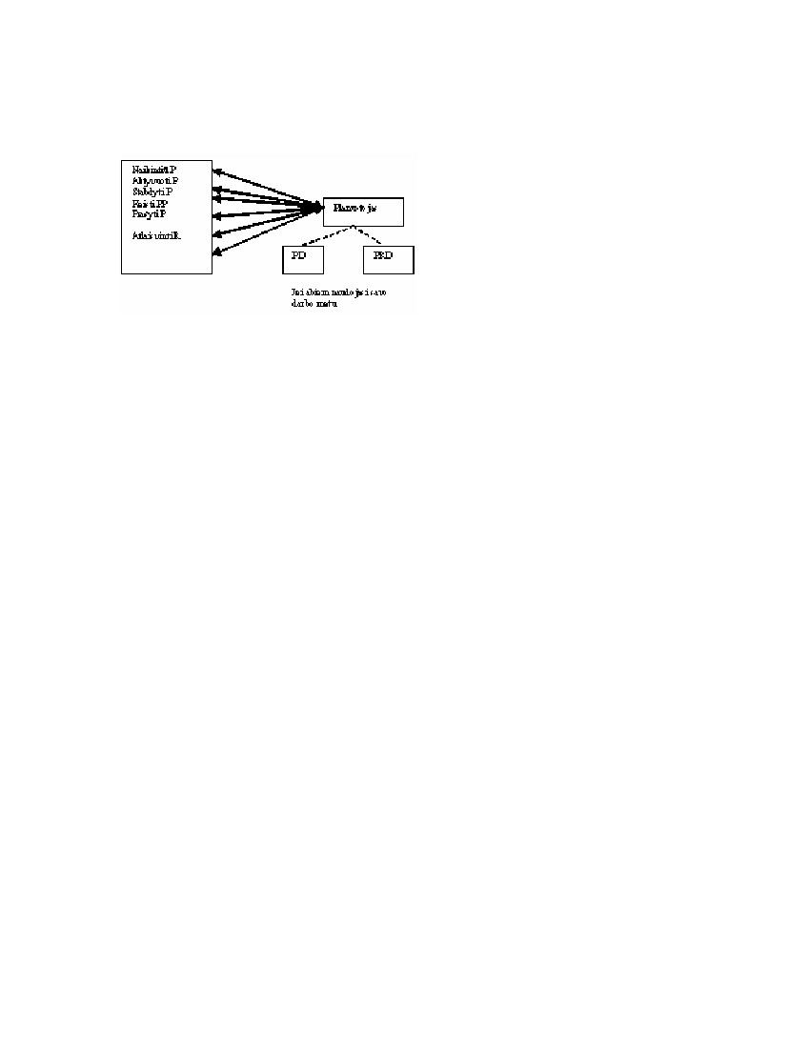
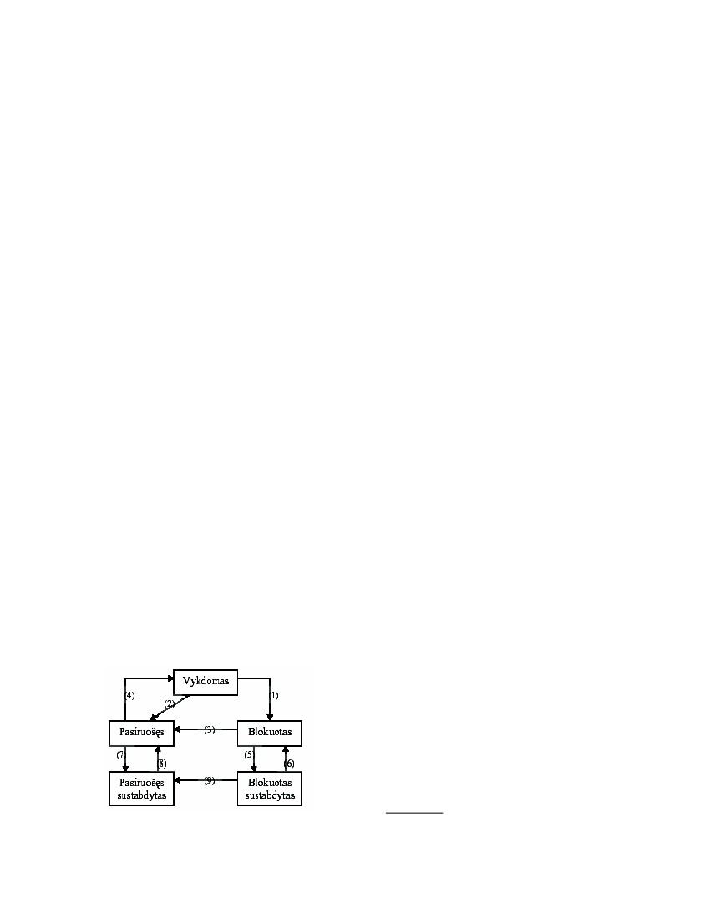
28. Procesų planuotojas.
Planuotojas užtikrina, kad visi PP būtų vykdomi maksimaliu prioritetu (Jei prioritetai
vienodi, tai vykdomas tas kuris sąraše
pirmesnis).
Planuotojoveikimoschema:
(Planuotojas iškviečiamas iš branduolio
primityvų)
Planuotojo darbas 3 etapais: 1) Surasti
pasirenkamą procesą su aukščiausiu
prioritetu. 2) Surasti neaktyvų procesorių
ir jį išskirti.(skirti pasiruošusiam
procesui) 3) Jei procesorių nėra,
peržiūrėti vykdomus procesus, ir, jei jų prioritetai mažesni, atiduot procesorių
pasiruošusiems (Perskirstymas)
29 Pasiruošusio proceso su aukščiausiu prioritetu nustatymas ir
neaktyvaus procesoriaus radimas.
PROCEDURE Planuotojas;
BEGIN
p := PTR = N;
c := 1;
L: B := TRUE;
WHILE B AND PTR <> (!=, ne lygu) 0 DO
// čia iš principo ir prasideda 29 klausimas
BEGIN
p = P[p];
IF p = PTR THEN
BEGIN // pereinama prie kito prioriteto
PTR := PTR -1;
p := PTR;
END
ELSE B := ST[p] <> (!=, ne lygu) READY;
END
// p saugo point. proc. su aukščiausiu prioritetu vidinį vardą.
WHILE c <= 4p DO // 2 fazė
IF PROC[c] <> (!=, ne lygu) Ω THEN c := с + 1;
ELSE BEGIN
PROC[c] := p;
P[p] := c;
ST[p] := RUN;
IF c <> (!=, ne lygu) P[x] THEN Atstatyti būseną (c, PU[p]);
ELSE p * := p; // jam reikš atiduot procesorių
c := c + 1;
GOTO L;
END

30. Procesų planuotojo perskirstymo etapas.
// 3 fazė
PRTMIN := PRT;
FOR c := 1 STEP 1 UNTIL np DO
BEGIN
g := PROC[c]; // imama proceso vid. vardą
IF PR[g] < PRTMIN THEN
BEGIN
PRTMIN := PR[g];
cp := c;
END; // išsaugomas procesorius, kur vykdo proc. su mažesniu prior.
IF PRT != PRTMIN THEN // buvo rasta mažesnių prioritetų orocesų
g := PROC[cp];
ST[g] := READY;
P[p] := cp;
PROC[cp] := p;
ST[p] := RUN;
IF g = * THEN p* := p;
ELSE Perjungti (p, g, cp);
GO TO L;
END
ENDPROC := IF ST[*] != RUN THEN Perjungti (p*, *, p[*])
PROCEDURE Perjungti (p, g, c)
BEGIN
Pertraukti(c); // Jei p[*] != c, priešingu atv. nedaro nieko
Įsimint_būseną (c, CPU[g]);
IF g := * THEN ĮsimintiGA(GA, CPU[g]);
Atstatyti_būseną (c, CPU[p]);
END;
31. Procesų būsenų schema.
Procesorius gali gauti procesorių tik tada, kai jam netrūksta jokio resurso. Procesas gavęs
procesorių tampa vykdomu. Procesas, esantis šioje busenoje, turi procesoriu, kol
sistemoje neįvyksta pertraukimas arba einamasis procesas nepaprašo kokio nors resurso
(pavyzdžiui, prašydamas ivedimo iš klaviaturos).
Procesas blokuojasi priverstinai (nes jis vis tiek
negali tęsti savo darbo be reikiamo resurso).
Tačiau, jei procesas nereikalauja jokio resurso, iš
jo gali būti atimamas procesorius, pavyzdžiui,
vien tik dėl to, kad pernelyg ilgai dirbo. Tai
visiškai skirtinga busena nei lokavimasis del
resurso (neturimas omeny resursas - procesorius).
Taigi, galime išskirti jau žinomas procesu
busenas: vykdomas – jau turi procesorių;
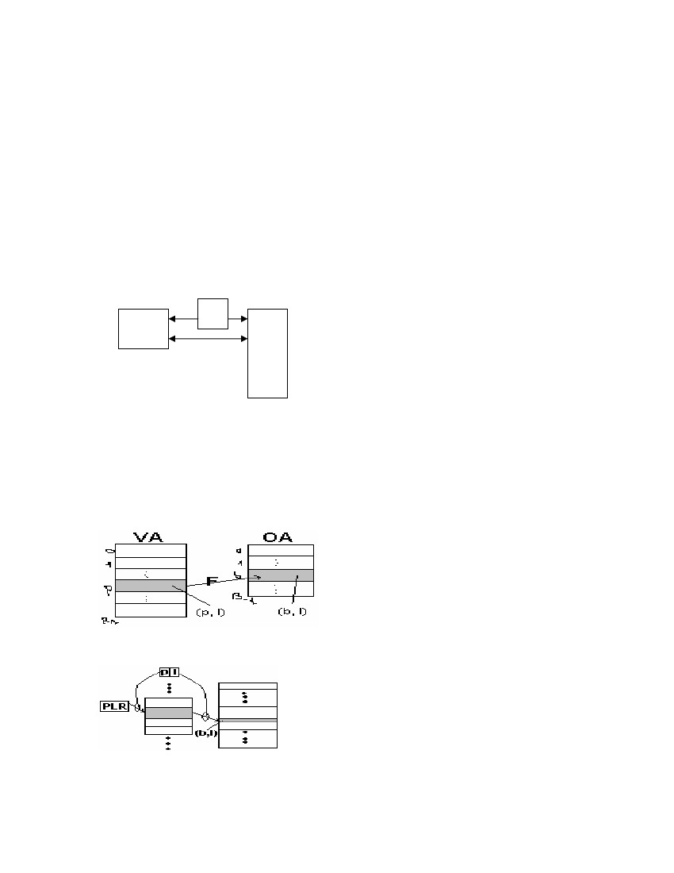
blokuotas – prašo resurso(bet ne procesoriaus); pasiruošęs – vienintelis trūkstamas
resursas yra procesorius; sustabdytas – kito proceso sustabdytas procesas.
(1)vykdomas procesas blokuojasi jam prašant ir negavus resurso.(2)vykdomas procesas
tampa pasiruošusiu atėmus iš jo procesorių dėl kokios nors priežasties (išskyrus resurso
negavimą). (3)Blokuotas procesas tampa pasiruošusiu, kai yra suteikiamas reikalingas
resursas.(4)pasiruošę procesai varžosi dėl procesoriaus. Gavęs procesorių procesas tampa
vykdomu.(5)procesas gali tapti sustabdytu blokuotu, jei einamasis procesas ji sustabdo,
kai jis jau ir taip yra blokuotas.(6) Procesas tampa blokuotu iš blokuoto sustabdyto, jei
einamasis procesas nuima buseną sustabdytas.(7)Procesas gali tapti pasiruošusiu
sustabdytu, jei einamasis procesas ji sustabdo, kai jis yra pasiruošęs.(8)Procesas tampa
pasiruošusiu iš pasiruošusio sustabdyto, jei einamasis procesas nuima buseną
sustabdytas.(9) Procesas tampa pasiruošusiu sustabdytu iš blokuoto sustabdyto, jei
procesui yra suteikiamas jam reikalingas resursas.
32. Virtualios atminties sąvoka.
OA – tai ta, į kurią procesorius gali kreiptis tiesiogiai imant komandas ar duomenys
programos vykdymo metu. Tokia schema turi daug nepatogumų, kai programoje
nurodomi absoliutūs adresai.
Transliatoriai buvo perdaryti taip, kad gamintų objektinę programą, nesusietą su
patalpinimo vieta, t.y. kilnojamus objektinius modelius (nustatant programos adresus
pagal išskirtą atminties vietą). Nuo atminties skirstymo programos vykdymo metu pereita
prie atminties skirstymo prieš programos vykdymą. Prieš vykdymą programas reikia
susieti ir patalpinti į atmintį.
Kai visi darbai atliekami prieš programos vykdymą, kalbama apie statinį adresų
nustatymą – statinį atminties skirstymą. Dinaminis atminties skirstymas – kai adresai
nustatomi betarpiškai kreipiantis į atmintį. Statiškai nustatant adresus būtina prieš
programos vykdymą žinoti išskirtos atminties vietą. Dinaminis – kai fizinis adresas
nustatomas tiesiogiai prieš kreipimąsi į tą adresą.
Sudarant programas tenka abstrahuotis nuo atminties žodžių ir nauduoti tam tikrus
lokalius adresus, kurie vėliau kokiu tai būdu susiejami su fiziniais adresais. Tokia lokalių
adresų visuma – virtuali atmintis. Fizinių adresų visuma – reali atmintis. Virtuali atmintis
su fizine gali būti susiejama statiškai arba dinamiškai.
33. Komandos vykdymo schema.
Schematiškai pavaizduosime komandų vykdymą, kuomet nėra dinaminio atminties
skirtymo:
H[O:N] – atmintis;
K – komandų skaitliukas;
R – registras.
L: W:=H[K];
OK:=W op kodas; // ok – operacijos kodas
ADR:+ W operando adr;
R:=K+1;
Add: IF OK=1 THEN R:=R+H[ADR];
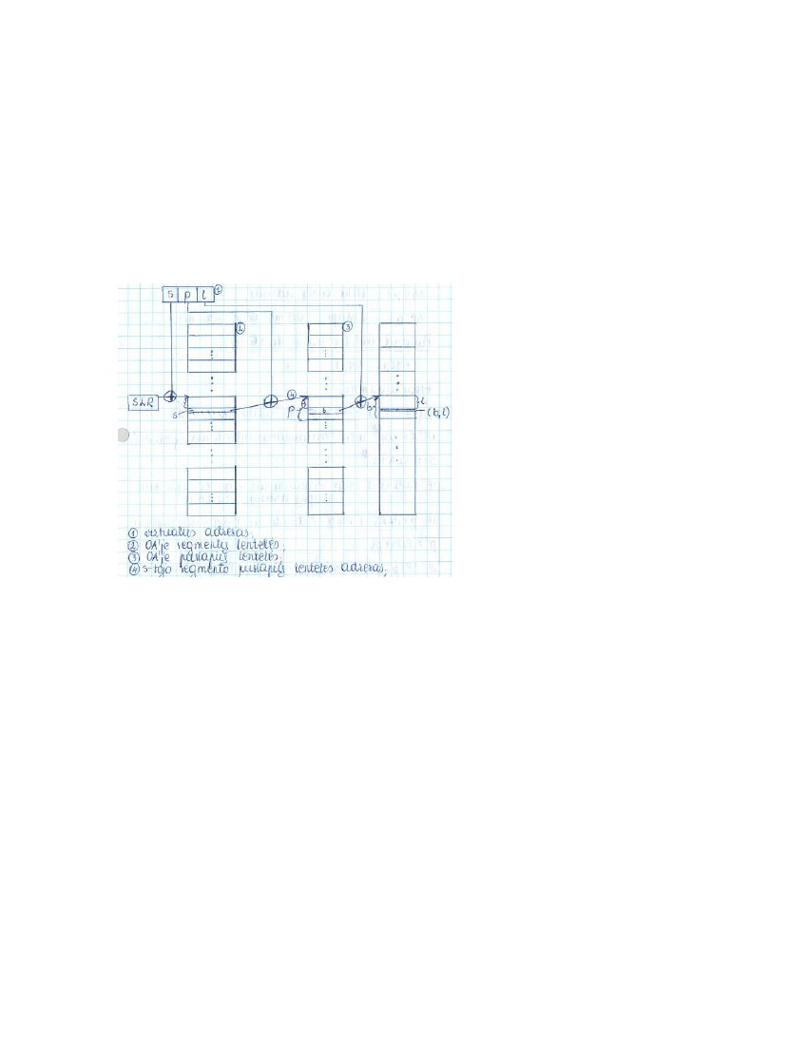
ELSE
SR: IF OK=2 THEN H[ADR]:=R;
BR: IF OK=3 THEN K:=ADR;
.
.
.
GOTO L
Čia K, ADR vadinami efektyviais adresais.
Jei yra dinaminė adresų nustatymo aparatūra, tai efektyvus adresai yra atvaizduojami į
absoliučius(fizinius) adresus: F(ea)=aa.
H[k]~H[F(k)]
H[ADR]~M[F(ADR)].
Į F galima žiūrėtu kaip į aparatūrinį bloką,
jungiantį procesorių su OA. Schematiškai:
CP
F
OA
34. Puslapinė organizacija.
Puslapinė organizacija – tai konkretus vartotojo atminties (VA) organizavimo būdas.
Operatyvi atmintis (OA) yra suskaidoma į vienodo ilgio ištisinius blokus b0b1...bB-1. OA
absoliutus adresas (AA) nurodomas kaip pora (b, l), kur b – bloko numeris, l – žodžio
numeris bloko b viduje. Atitinkamai VA adresinė erdvė suskaidoma į vienodo dydžio
ištisinius puslapius p0p1...pP-1. VA adresas
nustatomas pora (p, l). Puslapio dydis lygus
bloko dydžiui. Bendra suminė VA yra daug
didesnė už OA. VA adresas lygus efektyviam
adresui (EA), kurį reikia atvaizduoti į AA:
F(EA)=AA, šiuo atveju F(p, l)=(b, l).
Puslapinės organizacijos schema: a) VA
turime [p|l]; b) aparatūroje turi būti numatytas [PLR] – puslapių lentelės registras(rodo
aktyvaus proceso puslapių lentelę); c) puslapių lentelės saugomos atmintyje.
Puslapių lentelės registro dydis atitinka VA puslapių
skaičių. Kiekvienam procesui sudaroma puslapių
lentelė.
Vieno segmento VA atvaizdavimas: F(p, l) =
M[PLR+p]*2k+l, čia M[PLR+p] – bloko numeris; 2k
– bloko dydis; i – poslinkis.
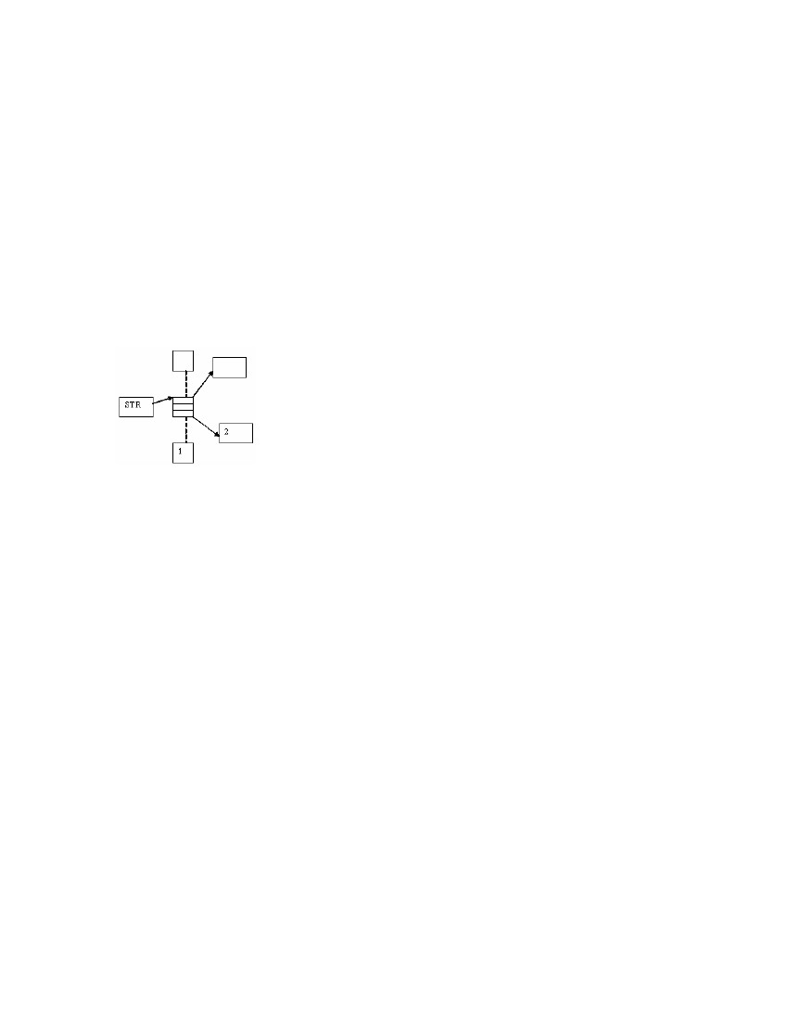
35. Polisegmentinė virtuali atmintis.
1) Turimas segmentų (toliau S) lentelės registras, rodantis į aktyvaus proceso segmentų
lentelę (SL), o SL kiekvienas įrašas rodo į ištisinę srytį operatyvios atm.
2) Puslapinė organizacija su segmentacija. SLR rodo į aktyvaus proceso SL. Kiekvienas
S yra išreiškiamas puslapiu ir turi atitinkamą puslapių lentelę.
(s,w) yra išreiškiamas trejetu (s,p,l)
Kiekvienas segmentas suskaidomas puslapiais, tokio pat dydžio kaip bloko dydis.
SLR – Segmentų lentelės registras, saugo aktyvaus proceso segmentų puslapių lentelės
adresą.
PSL – Saugo bloko numerį į kurį tas puslapis atvaizduojamas.
SLR: SLBkomponentė–
segmentų lentelės bazė – nurodo
adresą OA‘je.
SLD – kiek segmentų
VA‘je (segmentų lentelės dydis)
SL:PLB(S) – puslapių lentelės
bazė
PLD(S) – puslapių lentelės
dydis
PLP(S) – puslapių lentelė
buvimo OA požymis
PL:BB[p] – bloko bazė
BP[p] – buvimo OA
požymis
IF S>SLD THEN „Pertraukimas.
Neleistinas segmentas“
S:=SLB+S;
IF PLP[S] = 1 //nera atminty
THEN “Pertraukimas. OA nera s-ojo segmento psl.lenteles”
IF p>PLD[S] THEN “Pertraukimas. Neleistinas psl.segmente”
p:=PLP+p;
IF BP[p]=1 THEN “Pertraukimas. Psl.nera atminty”
(irgi del sito viso neaisku)
36. Atminties skirstymo puslapiais strategijos.
Puslapių skirstymo uždavinys turi atsakyti į klausimus:
a) kokiu momentu sukeisti puslapius;
b) kokį puslapį patalpinti į atmintį (iš išorės į OA);
c) vietoje kokio puslapio.
Puslapių skirstymo strategija, pagal kurią vieta puslapiui skiriama betaroiškai prieš į jį
kreipiantis, vadinama strategija pagal pareikalavimą (SPP). Ji užfiksuoja atsakymus į
pirmuosius du klausimus.
Įrodyta, kad bet kokiai puslapių skirstymo strategijai egzistuoja neblogesnė strategija
pagal pareikalavimą. Vadinasi, optimalių strategijų paieškoje galima apsiriboti SPP klase.
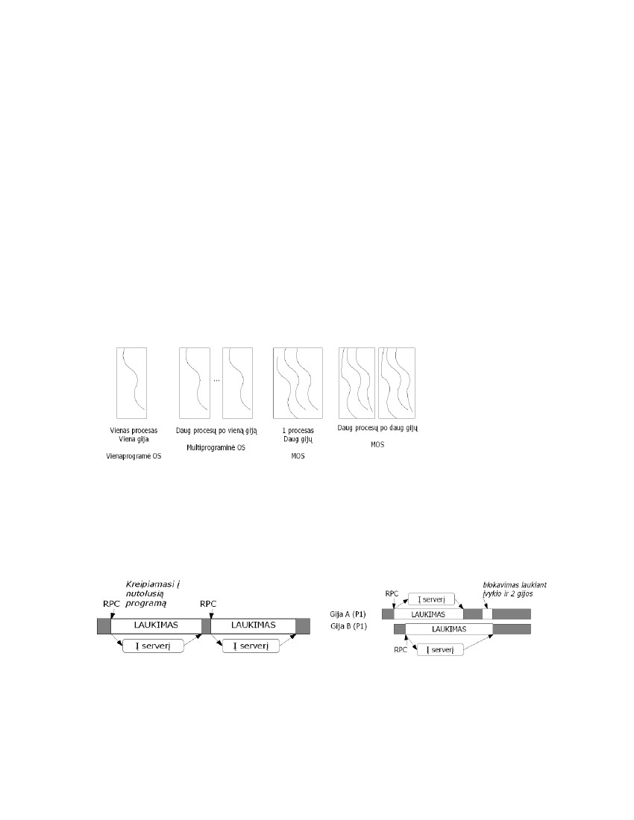
SPP, kurioje išstumiami tie puslapiai, kreipiamaisi į kuriuos bus vėliausiai puslapių
trasoje, vadinama Bellady strategija. Pvz.: tarkime, turime du blokus b1, b2 ir puslapių
seką p1, p2, p3, p4, p1, p2, p3. Sprendimas:
B1 | p1 p1 p1 p1 p1 p1 p1 p1
B2 |p2 p3 p4 p4 p3 p2
Šitokia strategija yra optimali. Tačiau iškyla taikymo problemos, nes prieš programos
vykdymą puslapių trasa nėra žinoma.
Praktikoje naudojamos tam tikros strategijos, kai pakeičiamas: atsitiktinis, ilgiausiai
būnantis OA’je, į kurį buvo kreiptąsi seniausiai.
Vidutiniškai du kartus mažiau puslapių pakeitimų, jei naudojama trečioji strategija:
naujas puslapis įrašomas vietoj seniausiai naudoto.
B
B
37. Atminties išskyrimas ištisinėmis erdvėmis.
Segmentui atmintis yra išskiriama ištisiniais kintamo dydžio
atminties blokais; Kiekvienam aktyviam procesui OA yra
saugoma segmentų lentelė, kurios kiekvienas i-tasis įrašas saugo
i-tojo segmento adresą OA. Segmentų lentelės registras STR
saugo dabar dirbančio proceso segmentų lentelės adresą.
Efektyvus adresas [s, w] atvaizduojamas į realų tokiu būdu: F(s,
w) = M[STR + s] + w
Iškyla išorinės ir vidinės fragmentacijos problema.
1-Segmentų lentelė
2-Segmentas
38. Kintamo dydžio ištisinės atminties sričių grąžinimas
Procedure FREEAREA(adress, size)
Begin pointer L;M;U;Q;
M:=address – 1;
U:=M+M.size;
L:=M-1;
IF U.tag = ‘-‘ THEN
Begin
M.size:=M.size +U.size;
U.BLINK.FLINK:=U.FLINK;
U.FLINK.BLINK:=U.BLINK;
End;
Q:=M+M.size-1;
IF L.tag=’-‘ THEN //Jei prieš tai yra laisva
Begin
L:=M-L.size;
L.size:=L.size+M.size;
Q.size:=L.size;
Q.tag:=’-‘;
End;
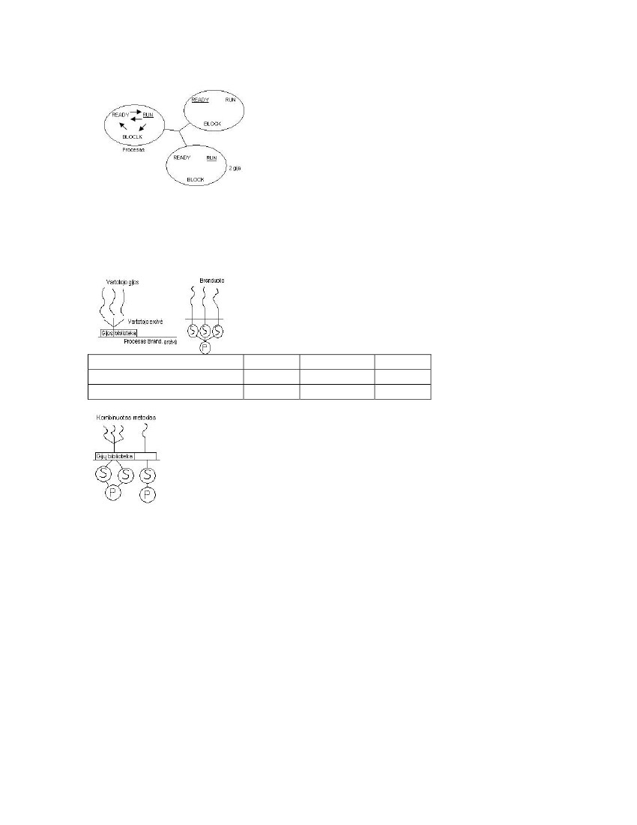
ELSE Begin //Jei užimta
Q.size:=M.size;
M.tag:=Q.tag:=’-‘;
M.FLINK:=FREE.FLINK; //M įjungiamas į laisvų sričių sąrašą.
M.BLINK:=address(FREE);
FREE.FLINK.BLINK:=M;
FREE.FLINK:=M;
End;
39. Gijų samprata. Vartotojo ir branduolio gijos.
Gijų mechanizmas aiškina proceso vykdymo valdyma viename ir daugelyje procesų.
Gijų panaudojimo privalumai:
Sukurti giją (proceso viduje) greičiau nei procesą, sunaikinti giją.
Persijungimas tarp gijų viename procese vyksta greičiau nei tarp skirtingų procesų.
Komunikavimas tarp saveikaujančių procesų, vykdomų 1 proceso gijos vyksta greičiau
nei tarp programų, vykdomų nepriklausomų procesų. (Tokiu atveju reikalingas
branduolio įsikišimas).
Gijos turi būsenas, jų
vykdymas turi būti
sinchronizuotas.
Procesuiesant
pristabdymo
būsenoje, gijos irgi
yra, nors jos ir neturi
tokio atributo. Su
gijomisatliekamos
operacijos.
CREATE – kai sukuriamas procesas, gija taip pat sukuriama.
FINISH – atleisvinamas gijos turimas registrų ir steko kontekstas.
BLOCK – inicijuoja pati gija, jei gija E nuo kitų gijų.
UNBLOCK – gija patalpinama į pasiruošusiųjų gijų sąrašą.
Gijos blokavimas gali (ne)užblokuot proceso. Tai priklauso nuo gijų ir proceso pobūdžio.
Procesas 1. Programa kreipiasi į du nutolusius serverius, iš jų ats. Sukomponuojamas tam
tikras rezultatas.
Gijos:
1) taikomosios programos (vartotojo) organizuojamos taikomųjų programų lygmenyje.
Branduolys neturi jokios info apie giją. Taikomoji programa pradeda darbą turėdama 1
giją... Kreipdamasi į gijų funkciją, taikomoji programa bet kuriuo metu gali sukurti naują
giją.
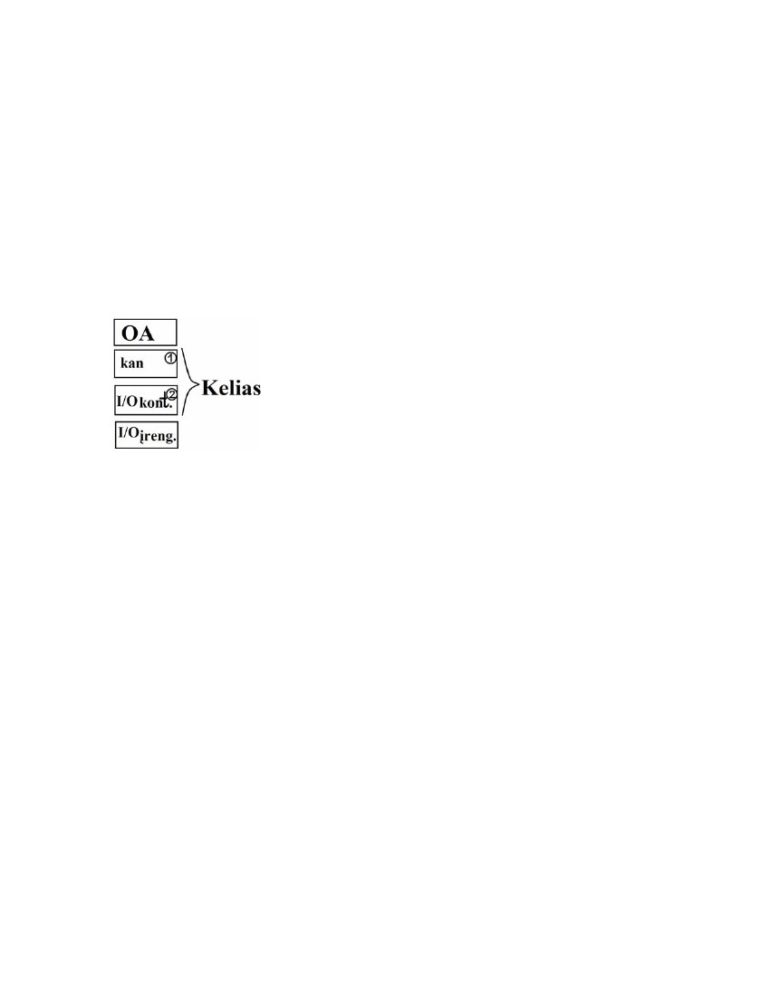
2) Branduolio
Procesas:
RUN procesas blokuojamas -> BLOCK. 2 gija liks
būsenoje BLOCK.
RUN procesui baigėsi laikas -> READY.
Jei procesas gaus procesorių 0> RUN, 2 gija RUN.
Jei paveikia 1 giją -> 2 gija BLOCK, 1 gija RUN.
Vartotojo gijų privalumai: Gijų perjungimas nereikalauja
branduolio isikišimo; Gijų planavimas gali būti specifinis; Gijų biblioteka nepriklauso
nuo OS.
Trūkumai: Gija iššaukianti proceso blokavimą, blokuojasi kitos proceso gijos; Vartotojo
gijų atveju negalimas multiprocesorių panaudojimas.
Branduolio gijos šių trūkumų neturi.
Operacija
Sukurti
Signalas sinchronizavimui
Sąliginio laiko vienetų
Vart.gija Brand. gija
34948
37441
Procesas
11300
1840
40. Mikrobranduolio architektūra.
Mikrobranduolys yra OS nedidelė atminties dalis, įgalinanti OS modulinį plėtimą. Nėra
vieningos mikrobranduolio sandaros. Problema yra driver'iai, juos reikia padaryt
efektyvius. Į driver'į galima žiūrėti kaip į virtualų įrenginį, kuris palengvina įrenginio
valdymą, pateikdamas patogesnį interfeisą. Kitas klausimas, kur vyksta procesai, ar
branduolio erdvėj, ar už jo ribų. Pirmos OS buvo monolitinės, kur viena procedūra galėjo
iškviesti bet kokią kitą procedūrą. Tai tapo kliūtimi augant OS. Buvo įvesta OS
sluoksninė architektūra. Sudėtingumas nuo to nedingo. Kiekvienas sluoksnis gana didelis.
Pakeitimai vienam sluoksnyje iššaukia pakeitimus ir gretimuose sluoksiniuose. Sunku
kūrti versijas pagal konkrečią konfigūraciją. Sunku spręsti saugumo problemas dėl
gretimų sluoksnių sąveikos.
Mikrobranduolio sistemos atveju visi servisai perkelti į vartotojo sritį. Jie sąveikauja
tarpusavyje ir su branduoliu. Tai horizontali architektūra. Jie sąveikauja per pranešimus,
perduodamus per branduolį. Branduolio funkcija tampa pranešimo perdavimas ir
priėjimas prie aparatūros.
Mikrobranduolio architektūros pranšumai: 1) vieningas interfeisas 2) Išplečiamumas 3)
Lankstumas 4) Pernešamumas(Portability) 5) Patikimumas 6) Tinkamumas realizuoti
paskirtytas (išskirstytas) sistemas. Neigiama savybė – nepakankamas našumas, kalta
pranešimų sistema, Jį reikia pernešti, perduoti, gavus atkoduoti. Atsiranda daug
perjungimų tarp vartotojo ir supervizoriaus režimų.
41. Įvedimo-išvedimo procesai.
I/O valdymui kiekvienam I/O įrenginiui i sukuriamas jį aptarnaujantis procesas Pi. Jis
atstovauja įrenginį sistemoje. Jo paskirtis inicijuoti I/O operacijas. Perduoti pranešimus
apie pertraukimus ir pranešti apie I/O veiksmų pabaigą.
(1)Specializuotasprocesoriussusavokomandų
sistema(registrais, valdymo įrenginiu). Perduoda duomenis tarp
OA ir I/O kontrolerio (2)kontroleris – specializuotas kontreleris
nukreiptas i tam tikrą tipą.
I/O įrenginį atstovaujantis procesas Pi.
Begin
L: PRAŠYTIR(III(1), Ω(2), (P(3), IIprogr.(4)));
PRAŠYTIR (KK(5), III(6), Kelias);
Komutavimo ir įrenginių pranešimo komandos;
I/O inicijavimas;
PRAŠYTIR (IIP(7), Kelias(8), Pran)(9);
Pertraukimo dekodavimas;
Papildomos I/O komandos;
Atsakymo suformulavimas;
ATLAISVINTIR(KK, Kelias);
ATLAISVINTIR(III, Pran, (P,Ats));
GOTO L:
End
Paaiškinimai: (1)Resursas yra I/O įrenginys (2)Nėra specifikuojama kokios resurso dalies
reikia (3)Prašantis proceso P (4)Ką turėtų atlikti I/O įrenginį aptarnaujantis
procesorius(skaitymą, rašymą, failo atidarymą, ..) (5)Kanalo kontroleris (6)Reikia kelio
iki tokio įrenginio (7)I/O pertraukimas (8)Bet kuri iš kelio sudedamųjų dalių (9)Sėkmės
atveju jos nėra būtinos.
VM nustato I/O komandą. Įvyksta pertraukimas.
Pertraukimo apdorojimo metu nustatomas procesas, kuris turi aptarnauti konkretų
pertraukimą, schematiškai tai aprašome:
Pi: Įsiminti(CPU[*]);
ST[*]:=READY;// pertraukimas nepervedant proceso į blokavimo būseną
PROC[P[*]]:=Ω;// procesoriaus atlaisvinimas
Nustatyti Pt;
ATLAISVINTIR (PERT, (Pt, PERTR_INF));
Taimerio pertraukimo apdorotojas: jei viršytas laiko limitas, tai nutraukia proceso
vykdymą, o jei viršytas procesoriaus kvanto limitas, tai perkelią į to paties prioritetų
procesų sąrašą.
42. Failų sistemos sąvoka.
FS yra OS dalis, kuri valdo įv/išv, įv/išv metu naudojamus resursus ir operuoja
informacija failuose. Į F galima žiūrėti kaip į virtualų įv/išv įrenginį tokį, kuris turi
patogią programuotojui struktūrą. Programuotojui patogu operuoti failine informacija
loginiame lygyje. Į failą galima žiūrėti kaip į: (F, e), kur F - failo vardas, e – elemento
identifikatorius faile.
Galima kalbėti apie virtualią failinę atmintį. FS virtualios failinės atminties paskirtis –
aprūpinti vartotoją tiesine erdve jų failų patalpinimui. Pagrindinės funkcijos: 1.
užklausimų VFA‘iai transformavimas į RFA; 2. informacijos perdavimas tarp RFA ir
OA. FS - tai OS dalis, kuri yra atsakinga už failinės informacijos sukūrimą, skaitymą,
naikinimą, skaitymą, rašymą, modifikavimą, bei perkėlimą. Failų sistema kontroliuoja
failų naudojamus resursus ir priėjimą prie jų. Programuotojam nesunku naudotis failų
informacija, jai ji yra loginiame lygmenyje.
Failinė struktūra- sutvarkyta elementų struktūra, kurios elementai identifikuojami taip:
(F,e) čia F- failo vardas, e- e-tasis failo f elementas.
Žinant failinės atminties realizaciją, aparatūros specifiką, galima optimizuoti jos
apdorojimą. Pagrindinės operacijos kurias galima atlikti failų sistemoje:
1. Užklausimo virtualioje failinėje atmintyje transformavimas į realią failinę atmintį.
2. Informacijos perdavimas tarp realios failinės atminties ir operacinės atminties.
43. Failinės atminties įrenginių charakteristikos.
Fizines failines atminties įrenginiai apibudinami tam tikromis charakteristikomis:
1. talpumas – maksimalus informacijos kiekis, kurios gali būti saugomos;
2. įrašo dydis – minimalus informacijos kiekis, į kuri galima adresuoti įrenginyje.
Įrašai įrenginiuose gali būti kintamo arba pastovaus ilgio.
3. priėjimo būdai: a) tiesioginis – operuojama aparatūra; b) nuoseklus – kai priėjimui
prie įrašo reikalingas visų tarpinių įrašų peržiurejimas.
4. FA informacijos nešejes – tomas. Tomo charakteristika – jo pakeičiamumas –
įgalina iš esmės padidinti vartotojo naudojamos VA apimtį. Pvz. Diskelis..
5. Duomenu perdavimo greičiai. Jis matuojamas baitais arba bitais per sekundę
perduodant informaciją tarp OA ir įrenginio. KB – kbaitai, kb – kbitai
6. Užlaikymas. Įrenginiui gaves eilinę įv/iš komandą (jei tai juostinis įrenginys), jam
reikia įsibegti nuo praeito skaitmuo prie naujo pradžios. Jei diskas – užlaikymas –
tai apsisukimas nuo pradžios iki tos vietos, kur yra informacija.
7. Nustatymo laikas. Tai galvučių perstumimo laikas(diskai).
Priklausomai nuo įrenginių charakteristikų ir nuo jų panaudojimo sąlygų, vieni ar kiti
įrenginiai yra naudojami tam tikrais atvejais.
44. Failų deskriptorius. Aktyvių failų katalogas.
Failo deskriptorius:
1. Failo vardas: FN;
2. Failo padėtis : įrenginio adresas, failo pradžios adresas įrenginyje;
3. Failo organizacija: nuosekli;
4. Failo ilgis: L;
5. Failo tipas: {pastovus, laikinas};
6. Failo savininkas: U;
7. Failo naudotojai: {U};
8. Failo apsauga: READ; (skirtas tik skaitymui)
Aktyvių failų kataloge (AFK) laikomi aktyvių failų deskriptoriai (aktyvūs failai -
„atidaryti failai“). Neaktyvūs („neatidaryti“) failai neturi deskriptoriaus ir jų nėra AFK.
Ieškant failo deskriptoriaus, pirmiausiai ieškoma AFK, tik paskui (jeigu nėra AKF) –
sisteminiam kataloge (šiuo atveju deskriptoriaus nėra, todėl ieškoma pagal išorinį vardą,
o tik tada yra sukuriamas deskriptorius.). AFK yra operatyvioje atmintyje.
45. Užklausimo failinei sistemai realizavimo pavyzdys.
Darbui su failine atmintimi naudojama bendros paskirties failų sistema. Užklausimas
skaitymui iš failo gali atrodyti taip:
1. READ1(FN, A)// tarkim perskaito 80B įrašą
FN – išorinis failo vardas
A – adresas
Nuskaitys į adresą A[0]....A[79]
2. Tarkim r yra nuoroda į sekanti įrašą, kurį reikia nuskaityti:
READ2(FN, A, r, 80);
r := r + 80;
Skirtingi vartotojai gali parinkti vienodus vardus, todėl reikialingas unikalus vidinis failo
vardas, taip pat failų deskriptorius. Pagal failo vidinį vardą galimą nustatyti failo
deskriptorių, o failų deskriptoriai kaip ir patys failai saugomi išorinėje atmintyje. Failų
atidarymo metu, failų deskriptoriai iš išorinės atminties perkeliami į vidinę atmintį,
aktyvių failų katalogą.
Dažniausiai naudojami užklausimai darbui su failine sistema:
Create – sukuriamas failas be jokių duomenų. Jo tikslas yra užtikrinti jok toks filas yra ir
nustatyti jo atributus.
Delete – kai failas daugiau yra nebereikalingas jis turi buti ištrinamas kad atlaisvinti
disko vietą. Visada egzistuoja toks sistemos užklausimas.
Open – prieš failo naudojimą procesas turi jį atidaryti. Open užklausimo tikslas yra leisti
sistemai perduoti failo atributus bei disko adresų sąrašus į pagrindinę atmintį, kad butų
galimą greitai prieiti busimoms užklausoms.
Close – kai priejimas nebereikalingas, atributai bei disko adresai – nebereikalingi, failas
turi būti uždaromas kad atlaisvinti atmintį. Daugelis sistemų skatina tai nustatydamos
maksimalų atidarytų failų skaičių.
Read – duomenys nuskaitomi iš failo. Užklausėjas turi nurodyti kiek duomenų yra
reikalinga ir turi suteikti buferi jiems patalpinti.
Write – duomenys įrašomi į failą. Jei esama pozicija yra failo pabaiga, failo dydis yra
padidinamas. Jei esama pozicija yra failo viduryje tokiu atveju esami duomenys yra
perrašomi ir prarandami visiems laikams.
Rename – leidžiama vartotojui pakeisti failo pavadinimą. Ši užklausa nera butina,
kadangi galima kopijuojant failą suteikti jam naują vardą.
Set attributes – galima pakeisti kai kuriuos atributus jau sukurtiems failams.
Seek – užklausa kuri nustato failo žymę i tam tikrą poziciją. Po šios užklausos duomenys
gali būti rašomi arba nuskaitomi nuo tos žymės.
Append – ši užklausa yra apribota write užklausa. Duomenys gali buti įtraukiama tik į
failo pabaigą.
46. Failų sistemos hierarchija.
Failų sistemos funkcijas patogu apibūdinti pagal jų lygį, pradedant nuo aparatūrinio iki
vartotojo serviso klausimų. Failų sistemos suskirstymas į loginius lygius: DBVS(5)-
Priėjimo metodai(4)-Virtuali (loginė) failų sistema (3)-Reali (bazinė) failų sistema(2)-
Įvesties/išvesties sistema(1).
1) koordinuoja fizinių įrenginių darbą. Šio lygio procesai atlieka informacijos blokų
apsikeitimą tarp OA ir išorinės atminties pagal užduotą adresą.
2) transformuoja failo vidinį unikalų identifikatorių į FD.
3) pagal vartotojo suteiktą IV nustato jo vidinį unikalų vardą. Naudojamas vidinis failų
katalogas. Virtualus lygis nepriklauso nuo fizinių įrenginių.
4) realizuoja dėsnį. Paga kurį apdorojami failo įrašai. Tokį dėsnį užduoda vartotojas pagal
programos prasmę. Pvz.: nuoseklus priėjimas arba kai įrašai apdorojami pagal lauko
(rakto) reikšmes didėjimo ar mažėjimo tvarka.
5) realizuoja failo loginės struktūros vaizdavimą į fizinę struktūrą.
Tegul failas A susideda iš 11 įrašų, kurių kiekvienas 250 baitų.
Saugoma po 1000 baitų kiekviename bloke, t.y. į vieną bloką telpa 4 loginiai įrašai. Failo
A įrašai prasideda antrame bloke. Tarkime programoje yra užklausimas nuskaityti failo A
įrašą 6: READ FILE(A) RECORD(6) SIZE(250) LOCATION(BUF); Transliatorius,
sutikęs tokį operatorių, perves jį į kreipinį:
1) nustatyti fizinį failo adresą;
2) nustatyti bloką, į kurį įeina įrašas 6;
3) nuskaityti bloką į OA;
4) persiųsti iš OA nuskaityto bloko 6-ąjį įrašą į sritį BUF.
Kad būtų iš OA nuskaitytas failo A pradžios fizinis adresas, yra naudojama toro turinio
lentelė VTOL. Tomo turinys, kaip failas, yra saugomas tame pačiame bloke.
Schematiskai: (lentelė) [vardas | ilgis | adresas] [A | 2750 | 2] [B | 900 | 6] [C | 2000 | 7].
Kad toks užklausimas failinei sistemai būtų patenkintas:
1) VTOL‘je nustatyti failą A;
2) nustatyti santykinį adresą: (įr.nr-1)*įr.dydis=1250;
3) pagal santykinį adresą sustatyti, kuris failo blokas reikalingas (mūsų atveju 1);
4) nustatyti fizinį bloką, kuriam priklauso pirmas (šiuo atveju) santykinis blokas (mūsų
atveju 3)
5) trečias fizinis blokas nuskaitomas į OA pagal skaitymo veiksmą;
6) iš nustatyto bloko į buferį paimami baitai nuo 250 iki 499, ir jie persiunčiami į sritį su
vardu BUF.
Darbo su failais metu kiekvieną kartą veikti bloką su failo pradžia – neefektyvu. Todėl
tas įrašas perkeliamas į failų katalogą iš tomo turinio lentelės ir vadinamas atidarymo
veiksmu (deskriptorius pernešamas į OA).
Esant nuosekliam įrašų apdorojimui, galima sumažinti įv/iš veiksmų skaičių. Mūsų atveju
nuskaitoma 3 kartus.
Pakanka turėti požymį, koks blokas yra buferyje, kad daugiau nebūtų skaitoma iš failo.
Metodas-buferizacija. Kiekvienam failui gali būti savas buferis arba visiems failams
vienas buferis, arba vienam failui keli buferiai
47. Failų sistemos įvedimo-išvedimo posistemiai.
Ją sudaro procesai, valdantys įvedimo/išvedimo įrenginių darbą. Kiekvienam įrenginiui
savas procesas. Ryšys tarp procesų atitinką ryšį tarp įrenginių. Įvedimo/išvedimo sistema
ryšį tarp įvedimo/išvedimo įrenginių transformuoja į ryšį tarp įvedimo/išvedimo procesų.
Privalumai:
1)asinchroninis įrenginių darbas valdomas kaip nepriklausomas procesas.
2)priklausomybė nuo įrenginių specifikacijos lokalizuojama žemiausiame lygyje; į kitus
lygius perduodama unifikuota informacija.
3)ypatingos situacijos apdorojamos artimniausiame lygyje. Įvedimo/išvedimo sistema
susideda iš komponenčių.
Komponentės:
1)disko valdymas 2) terminalai 3) periferiniai įrenginiai
įvedimo/išvedimo įrenginių specifika leidžia jį nagrinėti persiunčiamų blokų terminais.
48. Bazinė failų valdymo sistema.
Tai įvedimo/išvedimo sistema, kurioje aparatūros specifika izoliuoja įvedimą/išvedimą
nuo likusios OS dalies. Tai leidžia įvedima/išvedimą nagrinėti persiunčiamų informacinių
bloku terminais.
Prieš pasiunčiant informacijos bloką reikia nustatyti operatyvios atminties adresą ir fizinį
bloko adresą išoriniame įrenginyje. Tokį adresą ir suformuoja bazinė failų valdymo
sistema pagal failo deskriptorių. Be to bazinė sistema valdo išorinės atminties failus ir
apdoroja tomų failų deskriptorius.
Darbui su deskriptoriais bazinė sistema turi komandas(funkcijas):
SUKURTI(failo vardas, sritis), kur sritis – iš kokių blokų sukurti failą. Ji vykdoma
inicializuojant procesą, aptarnaujantį tomą. Veliau laisvos atminties failas skaidomas į
dalinius failus.
DALINTI(failo vardas, sritis). Kai failas yra naikinamas, jo užimama atmintis turi būti
atlaisvinta ir sugražinta į laisvos atminties failą.
IŠPLĖSTI(failo vardas, sritis). Komanda skirta išorinės atminties padidinimui.
ATLAISVINTI(failo vardas, sritis). Visa arba dalis išorinės atminties grąžinama į laisvos
atminties failą.
Bazinė sistema turi turėti ryšįsu operatoriumi arba vartotoju tam, kad pranešti apie
galimybę siūsti pranešimus apie tomų pakeitimus.
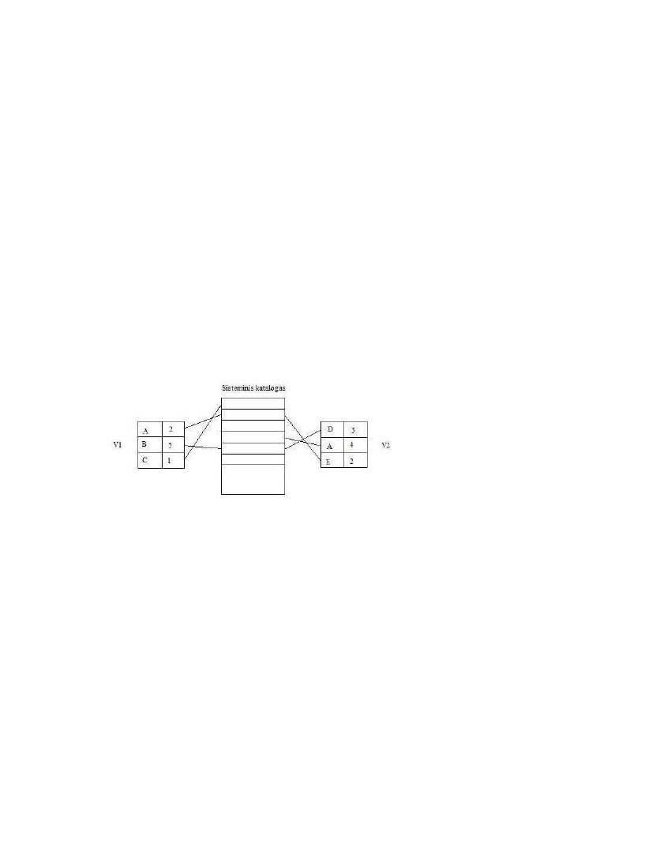
Tomų deskriptoriaus sudėtis:
Tomo vardas, unikalus tomo ID, proceso arba loginio įrenginio vardas,atitinkamas
požymis, nuoroda į tomo turinio lentelę, informacija apie tomo apsaugą, tomo sukurimo
ir galiojimo data.
Tomų valdymo bazinė sistema turi funkcijas:
REGISTRUOTI(tomo vardas) – sukuriamas naujas tomo deskriptorius,
PAŠALINTI(tomo vardas),
PRITVIRTINTI(tomo vardas) – tomo priskyrimas įrenginiui,
ATLAISVINTI(tomo vardas) – atjungimas nuo įrenginio.
49. Loginė failų valdymo sistema.
Ji atvaizduoja lokalius vartotojo failų vardus į unikalius failų identifikatorius. Loginė
failų valdymo sistema pateikia išoriniam interfeisui komandsa, kurias realizuoja bazinė
sistema, kuriose jau nurodomas unikalus F identifikatorius.
Loginė sistema reikalauja iš vartotojo pranešimo apie darbo su failais pradžią – komanda
ATIDARYTI(funkciškai ją atlieka bazinė sistema).
Vartotojo žinynas – tai informacija apie failus. Jis susieja failo išorinį vardą su jo unikaliu
vardu, nurodančiu į bendrą sisteminį žinyną.
Vartotojožinyno
panaudojimas leidžia laisvai
parinkti failo vardus ir
užtikrina efektyvų kreipimąsi
į failus.
Loginė sistema išoriniam
interfeisui pateikia komandas
(jasrealizuojabazinė
sistema):
SUKURTI(failo vardas);
SUNAIKINTI(failo vardas);
ATIDARYTI(failo vardas);
UŽDARYTI(failo vardas);
SKAITYTI(failo vardas, bloko nr., OA, bloko sk.);
RAŠYTI(failo vardas, bloko nr., OA, bloko sk.);
Komandų rezultatai priklauso nuo konkrečios situacijos. Vartotojo procesas tas situacijas
gali išskirti ir apdoroti arba naudoti kaip klaidą.
50. Priėjimo metodai.
Loginės sistemos komandos naudoja bloko nr. Bet vartotojui nepatogu operuoti
terminais. Tam įvedamas dar vienas failų sistemos lygmuo – priėjimo metodai.
Įrašų apdorojimui gali būti naudojami raktai. Dalinis raktas – duomenų laukas, kurio
reikšmė duotu momentu gali atitikti vieną iš daugelio įrašą. Raktai gali būti naudojami
įrašų identifikavimui.
Įrašai su vienodias galimais raktais apjungiami į sąrašą, todėl pakanka surasti tik pirmą
sąrašo elementą.
Priėjimo prie įrašų metodai turi dvi charakteristikas: a) baziniai arba su eilutėmis; b)
tiesioginiai arba nuoseklūs. Tiesioginiai – leidžia kreiptis į įrašus individualiai, o
nuoseklūs – fizinė įrašų tvarka atitinka jų loginę tvarką.
Nuoseklaus ir tiesioginio metodų suderinimui naudojamas indeksacijos metodas.
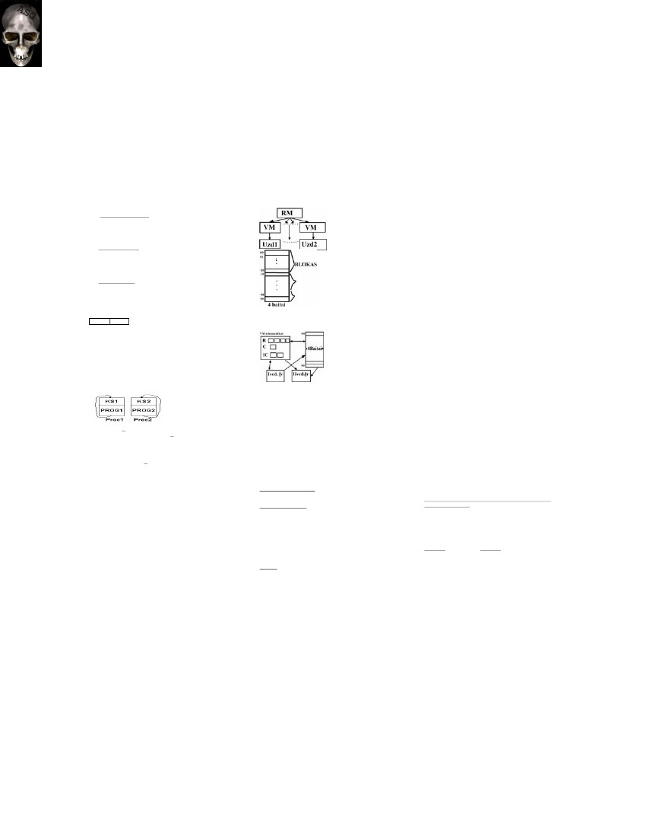

• Paruoštukė
1. Operacinės sistemos sąvoka. OS – tai organizuota programų
visuma, kuri veikia kaip interfeisas tarp kompiuterio ir vartotojo.
OS sudaro tai kas vykdoma supervizoriaus rėžime. Ji aprūpina
vartotojus priemonių rinkiniu, projektavimo ir programavimo
palengvinimui, programų saugojimui ir vykdymui, ir tuo pačiu
metu valdo resursų pasiskirstymą, kad būtų užtikrintas efektyvus
darbas. OS – tai programa kuri modeliuoja kelių VM darbą,
vienoje RM. OS branduolyje yra priemonės, kurių pagalba
realizuojamas sinchronizuotas procesorių, OA ir periferinių
įrenginių darbas. OS turi tenkinti tokius reikalavimus: 1)
patikimumas – sistema turėtų būti mažų mažiausiai tokia
patikima, kaip aparatūra. Klaidos atveju, programiniame arba
aparatūriniame lygmenyje, sistema turi rasti klaidą ir pabandyti ją
ištaisyti arba minimizuoti nuostolius. 2) apsauga – apsaugoti
vartotoją kitų vartotojų atžvilgiu.
2. OS kategorijos. Yra trys grynosios OS kategorijos. Skirstymas
remiasi tokiais kriterijais: 1.užduoties autoriaus sąveika su jo
užduotimi jos vykdymo metu; 2.sistemos reakcijos laikas į
užklausą užduočiai vykdyti.
Kategorijos:
1. Paketinio apdorojimo OS. Sistema, kurioje užd-ys pateikiamos
apdirbimui paketų pavidale, įvedimo įrenginiuose. Užd-ies
autorius neturi ryšio su užd-mi jos vykdymo metu. Sistemos
reakcijos laikas matuojamas val.. Tokios OS yra efektyviausios
mašinos resursų naudojimo prasme, bet labai neefektyvios
žmogaus resursų atžvilgiu.
2.Laiko skirstymo OS. Užtikrina užd-ies autoriui pastovų ryšį su
užd-mi. Ji leidžia vienu metu aptarnauti keletą vart-jų. ∀vartotojo
procesui „kompiuteris“ suteikiamas nedideliam laiko kvantui,
kuris matuojamas milisek.. Jei procesas neužsibaigė tol, kol
baigėsijo kvantas, tai jis pertraukiamas ir pastatomas į
laukiančiųjų eilę, užleidžiant „kompiuterį“ kitam procesui.
3.Realaus laiko OS. Paskirtis – valdyti greitaeigius procesorius
(pvz: skrydžio valdymas). Sistema turi pastovų ryšį su užd-mi
užd-iesvykdymometu.Josreikalaujapapildomų
resursų(prioritetinių). Čia labai griežti reikalavimai procesų
trukmei. Būtina spėti sureaguoti į visus pakitimus, kad nei vieno
proceso nei vienas signalas nebūtų praleistas. Reakcijos laikas
matuojamas mikrosek.
VisosšiossistemospasižymiOPRadr.
multiprogramavimu – galimybė vienu metu
vykdyti kelias užd-tis.
3. MultiProgramavimo sąvoka. MP atsirado kaip idėja, kuri
turėjo reaguoti į skirtingus procesoriaus bei periferijos greičius.
Multiprograminė operacinė sistema(MOS) – viena OS rūšių. Šio
tipo OS užtikrina kelių užd-ių lygiagretų vykdymą, t.y. leidžia OA
būti kelioms vartotojo programoms, skirstydama procesoriaus
laiką, atminties vietą ir kt resursus aktyvioms vartotojo užd-ims.
MOS privalumai yra akivaizdūs. Vartotojui vienu metu paprastai
neužtenka vienos aktyvios programos. Tai ypač akivaizdu,kai
programa vykdo ilgus skaičiavimus ir tik kartais prašo įvesti
duomenis. Tuo metu vartotojas yra priverstas stebėti užd-ies
vykdymąirtampa
pasyviu.
Tam, kad galima būtų
realizuotiMOS,
kompiuterio architektūrai
keliamitamtikri
reikalavimai: 1.turi būti pertraukimų mechanizmas(jei jo nebūtų,
liktų interpretavimo mechanizmas). 2.turi būti privilegijuotas
režimas, t.y. esant privilegijuotam režimui uždrausti privilegijuotų
komandų vykdyma – reikalavimas MOS realizacijai. Priešingu
atveju būtų labai ilgas darbas. MOS turi pasižymėti ta savybe, kad
vienu metu dirbantys procesai neturi įtakoti vieni kitų(ar tai
sisteminiai, ar vartotojo). 3. atminties apsauga.
Papildoma savybė – relokacija – tai programos patalpinimas į bet
kokią atminties vietą, t.y. programos vykdymas gali būti pratęstas
ją patalpinus į kitą atminties vietą. Tai efektyvumo klausimas.
MOS yra populiariausias šio laikmečio OS tipas. MOS – kai
vienam vartotojui suteikiama galimybė vienu metu daryti kelis
darbus.
4. Virtualios mašinos sąvoka. RM - tai kompiuteris. Užd-is
susideda iš programos, startinių duomenų ir vykdymo parametrų.
Rašyti programą RM būtų sudėtinga ir nepatogu. Todėl vienas iš
OS tikslų yra paslėpti RM ir pateikti mums VM. Užd-ies
programą vykdo ne RM, o VM. VM – tai tarsi virtuali RM kopija.
Virtuali reiškia netikra. Mes tarsi surenkame reikalingas RM
komponentes, tokias kaip procesorius, atmintis, įvedimo/išvedimo
įrenginiai, suteikiame jiems paprastesnę nei reali vartotojo sąsają
ir visa tai pavadiname VM. Vienas iš VM privalumų yra
programų rašymo palengvinimas, todėl RM komponentės,
turinčios sudėtingą arba nepatogią vartotojo sąsają, VM yra
supaprastintos. VM dirba su OS pateiktais virtualiais resursais,
kurie daugelį savybių perima iš savo realių analogų ir pateikia kur
kas paprastesnę vartotojo sąsają. Tai lengvina programavimą.
∀užd-is turi savo VM, kurios, iš tikrųjų, ir konkuruoja dėl realaus
procesoriaus. Vienas esminių VM privalumų yra tas, kad užd-is,
kurią vykdo VM, elgiasi lyg būtų vienintelė užd-is visoje
mašinoje. Tai yra didelė parama programuotojui. Dabar jam tenka
rūpintis tik pačios programos rašymu. Pav. VM pateikimas užd-
ims MOS atveju.
VMspecifikacija.
Tarkime, yra 100 žodžių
atmintis(0-99).
Kiekvienas žodis yra 4
baitų □□□□. Žodžiai
adresuojami nuo 0 iki 99.
Tegulatmintisyra
suskirstyta blokais po 10
žodžių.
Procesorius turi 3 registrus: a)
R – bendrasis registras 4B; b) C
– loginis trigeris, priima
reikšmes true (T) arba false (F),
kad būtų atliktas sąlyginis
valdymo perdavimas 1B; c) IC
– komandų skaitliukas 2B.
Atmintiesžodis
interpretuojamas kaip komanda
arba duomenys. Operacijos
kodas užima 2 vyresniuosius baitus, o adresas – 2 jaunesniuosius.
- komandos struktūra. VM turi nuoseklaus I/O įrenginius. I/O
įrenginiai valdomi procesoriaus.
VM procesoriaus komandos
su paaiškinimais:
AD – sudėties komanda –
x1x2, R:=R+[a], a - adresas,
a:=10* x1 + x2, x1,x2 є
{0,..,9}; ADx1x2; LR –
registro pakrovimas iš
atminties - x1,x2 => R: =
[a];LRx1x2;SR–
įsimenama registro reikšmė
- x1,x2 => a: = R; SRx1x2; CR – palyginimo komanda - x1,x2 => if
R = [a] then C: = ‘T‘ else C: = ‘F‘; BT – sąlyginis valdymo
perdavimas - x1,x2 => if C: = ‘T‘ then IC: =a; BTx1x2; GD –
apsikeitimas su išore vyksta blokais (x1 – bloko nr) - x1,x2 =>
Read([β+i], i = 0,..,9), β= 10* x1; GDx1x2; PD – išvedami
duomenys - x1,x2 => Print([β+i], i = 0,..,9); PDx1x2; H – sustojimo
komanda => HALT. VM pradeda darbą, kai registro IC reikšmė
yra 00 (įvykdo komandą, kuri patalpinta nuliniame žodyje).
5. Lygiagretūs procesai, notacija FORK, JOIN. Nuoseklus
procesai veikia vienu metu – lygiagrečiai. Procesai neturi jokių
tarpusavio sąryšių. Proceso aplinka sudaro resursai, kurios
procesas naudoja, ir kurios sukuria.
Prasminis ryšys tarp procesų išriaškiamas perproceso resursus.
OS gali būti apibudinta kaip procesų rinkinys, kur procesai: a)
veikia beveik nepriklausomai(lygiagrečiai) b) bendrauja per
pranešimus ir signatus(resursus) c) konkuruoja dėl resursų.
Skačiavimas sistemose minimas aparatūrinis ir loginis
lygiagretumas(parelelizmas).
Aparatūrinis lygiagretumas – reiškia lygiagretų, vienalakį
aparatūros darbą(pvz. Išorinių įrenginių kontrolė, kur ∀ iš jų
kontroliuoja kitas procesas).
Loginiame lygiagretume nesvarbu lygiagretumas. Apie jį kalbama
tada, kai teoriškai darbas gali būti vykdomas lygiagrečiai.
Aparatūrinis paralelizmas įvedamas efektyvumo sumetimais, kad
greičiau vyktų darbas. Procesoriuje nesant aparatūriniam
paralelizmui visvien svarbu vienintelį proc.darbo laiką skirstyti
keliems procesams. Todėl įvedama lygegrečiai vykdomo proceso
abstrakcija. Neformaliai procesas – tai darbas, kurį atlieka
procesorius, vykdamas darbą su duomenimis.
Loginis paralelizmas pasižymi tuo, kad ∀ procesas turi savo
procesorių ir savo programą. Realiai, skirtingi procesai gali turėti
tą patį procesorių ar tą pačią programą.
Procesas yra pora(procesorius, programa).
Procesas – tai būsenų seka s0,s1,...,sn, kur ∀ būsena saugo visų
proceso programos kintamųjų reikšmes. Pagal proceso būsena
galima pratęsti proceso darbą. Proceso būsena turi turėti sekančios
vykdomos programos adresą. Proceso būsena gali būti pakeista
paties proceso darbo rezultate arba kt procesų darbo rezultate.
Valdymo ir informacinis ryšys tarp procesų realizuojamas per
bendrus kintamuosius. Nagrinėjant tik pačius procesus, gaunami
nuo procesoriaus nepriklausomi sprendimai.
s1,s2 – sakinai; s1,s2 – procesai vyksta nuosekliai; s1 and s2 –
lygiagrečiai
pvz. (a+b)*(c+d)-(e/f)
begin t1:= a+b and t2:= c+d; t4:=t1*t2; end and t3:= e/f; t5:=t4-t3;
Transliatorius turėtų išskirti lygiagrečius veiksmus ir sugeneruoti
aukščiau užrašytą programą.
Jei procesas p įvykdo komandą FORK W (išsišakojimas), tai
iššakojimas proceso q vykdymas nuo žymės W.
Procesų aplinkybių komanda JOIN T,W:
T:=T-1; IF T=0 THEN GOTO W; nepertraukiami veiksmai
Pvz: N:=2; FORK P3; M:=2; FORK P2;/*dirba 3 procesai,pirmas
tas kuris viska inicializavo*/ T1:=A+B; JOIN M,P4; QUIT; P2:
T2:=C+D; JOIN M,P4; QUIT; P4: T4:= T1*T2; JOIN N,P5;
QUIT; P3: T3:= E/F; JOIN N,P5; QUIT; P5: T5:= T4-T3;
6. Kritinė sekcija. Tarkime turime du procesus p1 ir p2, kurie
atlieka tą patį veiksmą x:=x+1(x-bendras kintamasis). jie
asinchroniškai didina x reikšmę vienetu. p1 vykdo procesorius c1
su registru r1, o p2 – c2 su r2. t0 = v
to--------->tn laiko ašis
a)p1:r1:=x;r1:=r1+1;x:=r1;…
p2: … r2:=x; r2:=r2+1; x:=r2;… [x=v+1]
b)p1: r1:=x; r1:=r1+1; x:=r1;…
p2: …r2:=x; r2:=r2+1; x:=r2;…[x=v+2]
Gavome: a)x=v+1 ir b)x=v+2, o taip būti negali, tai dviejų
procesų problema. Ir pirmu atveju gali būti panaši situacija, kaip
antru, dėl pertraukimų.
Programos dalis, dirbanti su bendrais procesų resursais, vadinama
kritine sekcija. Negalima leisti kad du procesai vienu metu įeitų į
kritinę sekciją. Todėl reikia užtikrinti kad kritinėje sekcijoje tuo
pačiu metu būtų tik vienas procesas. Geras būdas kritinei sekcijai
tvarkyti – semaforų naudojimas.
Tarkime yra keletas ciklinių procesų: Du lygiagrečiai dirbantys
procesai Proc1 ir Proc2:
Begin Proc1: begin L1: KS1; PROG1; GOTO L1; end;
And Proc2: begin L2: KS2; PROG2; GOTO L2; end;
And ProcN: begin LN: KSN; PROGN; GOTO LN; end;
End;
7. Kritinės sekcijos apsauga. BOOLEAN PROCEDURE PP(x);
BOOLEAN x; BEGIN PP:=x; X:= true; END
Tegul turime dvejetaini semafora S, tada P(S) ekvivalenti L: IF
PP(x) THEN GOTO L;
Kai S=0, tai x=True, kai S=1, tai x=False; S>0 – P(S) turetu
neissaukti laukimo.
(Kai S=1 => x=False => PP(x) netenkina salygų; Kai s=0 =>
x=True =>PP(x) tenkina sąl.,laukimas, kol x nepasidarys False)
V(x) ekvivalenti x:=False;
KS apsauga, naudojant aukščiau aprašyta mechanizmą, galėtų
atrodyti taip:
L: IF PP(x) THEN GOTO L; KS; x:= FALSE;
8. Dekerio algoritmas. Procesas atžymi savo norą įeiti į KS
loginiu kintamuoju Ci=False. Išėjus iš kritinės sekcijos Ci=true.
Įeiti į KS procesas gali tik tada, kai kt procesas nėra KS‘je arba
nėra pareiškęs noro ją vykdyti. Sveikas kintamasis EILE
naudojamas tada, kai du procesai susiduria KS‘je (pvs.: noras
vykdyti KS, įėjimas į KS). Procesas, laukiantis, kol kt procesas
baigs vykdyti KS, kai eilė vykdyti KS priklauso kitam procesui.
BEGIN INTEGER EILE; BOOLEAN C1, C2; C1:=C2:=true;
EILE:=1; P1: BEGIN A1: C1:=false; //(*) L1: IF not C2 THEN
BEGIN IF EILE=1 THEN GOTO L1; C1:=true;
B1: IF EILE =2 THEN GOTO B1; GOTO A1; END; KS1;
EILE:=2; C1:=true; PROG1: GOTO A1; END AND P2: BEGIN
A2: C2:=false; L2: IF not C1 THEN BEGIN IF EILE=2 THEN
GOTO L2; C2:=true; B2: IF EILE=1 THEN GOTO B2; GOTO A2;
END; KS2; EILE:=1; C2:=true; PROG2; GOTO A2; END END;
*) procesas pareiškia norą vykdyti KS.
v) tai antrasis procesas atsisakys noro vykdyti KS.
Toks sprendimas persudėtingas, kad juo remiantis toliau
organizuoti darbą. Netinka, nes nėra tinkamų primityvų.
B
9.Semaforai. Semaforas S tai sveikas neneigiamas skaičius, su
kuriuo atliekamos operacijos P(S) ir V(S), kur P ir V nauji
primityvai. Operacijos pasižymi savybėmis:
1)P(S), V(S) – nedalomos operacijos, t.y. jų valdymo negalima
pertraukti ir jų vykdymo metu negalima kreiptis į semaforą S;
2)V(S): S:S+1; (didinama semaforo reikšmė)
3)P(S):S:S-1; (sumažinama jei S>0)
4)Jei S=0, tai procesas P, kuris vykdo operaciją P(S), laukia, kol
sumažinimas vienetu bus galimas. Šiuo atvėju P(S) yra
pertraukiamas
5)Jei keletas procesų vienu metu iškviečia V(S) ir/ar P(S) su vienu
semaforu, tai užklausimai vykdomi nuosekliai, kokia nors iš
anksto nežinoma tvarka.
6)Jei keletas procesų laukia operacijos P(S) įvykdymo, S – tas
pats, tai reikšmei tapus teigiamai(kažkur įvykdžius V(S)),
kažkuris iš laukiančių procesų bus pradėtas vykdyti.
Pagal prasmę operacija P atitinka perėjimo išškvietimą, o V –
kito proceso aktyvaciją.
Tegul M – kritinę sekciją apsaugantis semaforas, n – procesų
skaičius.
BEGIN SEMAPFORE M; M:=1 //pradinė reikšmė P1:
BEGIN…END
And; …; P_i: BEGIN L_i: P(M); KS_i; V(M); PROG_i; GOTO
L_i; END; …; and; P_n: BEGIN…END; END;
Jei semaforas įgyja tik dvi reikšmes 0,1, tai jis vadinamas
dvejetainiu, jei bet kokias, tai bendriniu.
Pvz1. Semaforus galima naudoti procesų sinchronizacijai. Turime
du procesus, norime, kad antras pradėtų vykdyti savo programą
tuomet, kai pirmas pasiųs jam atitinkamą signalą.
BEGIN SEMAPHORE S; S:=0; P1: BEGIN …; P(S); // tai
signalo iš proceso laukimas; ...; END and P2: BEGIN …; V(S); //
siunčiamas signalas procesui P1; …; END;
END;
Jei pirma bus vykdomas procesas P2, tai P1 neįeis į laukimo
būseną.
Skaičiavimo sistemose procesai charakterizuojami naudojamų ir
atlaisvinamų resursų tipais.
Pvz2. Procesas gamintojas sukuria informaciją ir įrašo į buferį.
Lygiagrečiai dirba proc. Naudotojas, kuris paima informacija iš
buferio ir ją panaudoja(apdoroja). Tegul buferio atmintis susideda
iš N buferių. Semaforas T – tuščių buferių skaičius. Semaforas U
– užimtų buferių skaičius. B – semaforas, saugantis kritinę
sekciją, atitinkančią veiksmus su buferio sekcijomis.
BEGIN SEMAPHORE T,U,B;
T:=N; U:=0; B:=1; // nes kritinė sekcija nevykdoma, kai vykdoma
– B:=1
GAM: BEGIN LG: įrašo gaminimas;
P(T); P(B); užrašimas į buferį; V(B);
V(U); GOTO LG; END; And
NAUD: BEGIN LN: P(U);
P(B); paėmimas iš buferio; V(B);
V(T); įrašo apdorojimas; GOTO LN;
END END;
10. Procesų „gamintojas“ ir „naudotojas“ sąveika. Procesas
gamintojas sukuria informaciją ir patalpina ją į buferį, o
lygiagrečiai veikiantis kitas procesas naudotojas paima
informaciją iš buferio ir apdoroja. Naudojami tam du semaforai: T
– tuščių buferių semaforas, U – užimtų buferių semaforas.
Kadangi buferis bendras resursas abiem procesam, tai jis yra
kritinė sekcija B, sauganti nuo kolizijų.
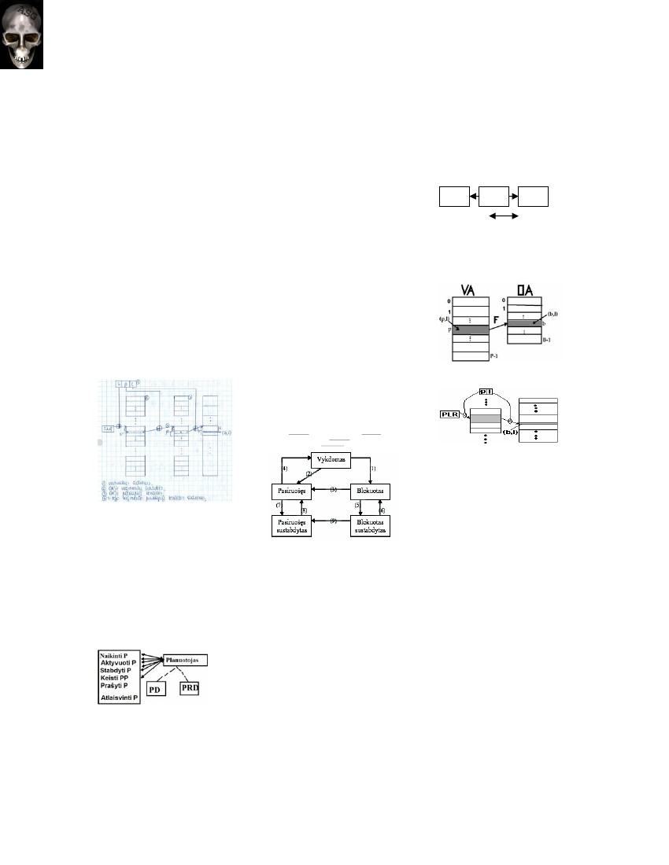
11. Įvedimo-išvedimo spulerio bendra charakteristika.
Spool‘eris – OS dalis atliekanti I/O virtualizaciją, kuomet yra
sukaumpiama įvedama info, ji apdorojama ir išvedama kaip rez..
Spool‘eris 5 procesų
visuma. Visi jie yra
procesoriujevykdomi
procesai, bet Read, Write..
R–Read; I–Input; M–
Main; O–Out; W–Write;
Įvedimo proceso f-jos.
Buferiųpūlas–
sąrašas(faktiškai 3 sąrašai). Iš pradžių buferių pūlas apjungtas į
laisvų buferių sąrašą.
Iš pradžių
- visas kūnas laisvi buferiai. Ir įvedimo buferių sąrašsas, ir
išvedimo buferių sąrašas. Adorojimo proceso užd-is paruošti info
išvedimui.
Veiksmų seka yra tokia: 1. Įvedimo procesas paima buferį iš
laisvų buferių sarašo 2. Paleidžia jį skaitymui 3. Užpildytą buferį
įjungia į įvedimo buferių sąrašą. 1)Pagr. apdorojimo procesas
MAIN ima buferį iš įvedimo buferio sąrašo 2) Apdoroja info
3)Ima buferį iš tuščių buferių sąrašo, ji užpildo, išveda info. 4)
Buferį įjungia į išvedimo buferių sąrašą.
Įvedimo procesas I gali vykti tik tada, kai yra laisvų buferių.M
gali vykti, kai yra įvedimo sąraše elementai ir laisvi buferiai. Jei I
ima paskutinį laisvą buferį, tai M užsiblokuoja, nes jau nėra laisvų
buferių. Darbui su buferiais reikia apsirašyti tokius parametrus:
laisvų buferių skaičių; I/O buferių skaičių; KS apsaugos semaforą;
I/O buferių KS apsaugos semaforus.
12. Įvedimo-išvedimo SPOOLER‘io pagrindinis procesas.
Buferių pūlas – sąrašas (3 sąrašai). Iš pradžių buferių pūlas
apjungtas į laisvų buferių sąrašą.
-Įv. buferių sąrašas; - išv. buferių sąrašas.
Apdorojimo proceso užd-is – paruošti info išvedimui. Veiksmų
seka yra tokia: a) įvedimo procesas paima buferį iš laisvų buferių
sąrašo; b) paleidžia jį skaitymui; c) užpildytą buferį įjungia į
įvedimo buferių sąrašą.
1.Pagrindinis apdorojimo procesas Main ima buferį iš įv. buferių
sąrašo; 2. Apdoroja info; 3. Ima buferį iš tuščių buferių sąrašo. Jį
užpildo išvedama info; 4. Buferį įjungia į išv. buferių sąrašą.
Įvedimo procesas I gali vykti tik tada, kai yra tuščių buferių.
Atitinkamai H gali vykti, kai yra įv. sąraše elementai ir laisvi
buferiai. Jei I ima paskutinį laisvą buferį, tai H užsiblokuoja, nes
jam nėra laisvų buferių.
nl – laisvų buferių skaičius; nin – įvedimo buferių skaičius; nout –
išvedimo buferių skaičius; ml – KS apsaugos semaforas; min –
įvedimo buferių KS apsaugos semaforas; mout – išvedimo buferių
KS apsaugos semaforas.
Pagrindinio proceso H programa:
M: BEGIN LH:
P(nin); //H turi imti įved. buf. Jei tokio nėra, tai H blokuojasi.
P(min); // jei kitas procesas vykdo įvedimą, tai H blokuojasi.
Paimti pirmą buf. iš įvedimo buf. sąrašo; v(min); // nuimama
įvedimo KS apsauga; Apdoroti buferio turinį; P(nl); P(ml);
Paimti pirmą buf. iš laisvų buf. sąrašo; v(ml);
Uždaryti paimtą buf. išvedama info;
P(mout); // išved. buf. KS apsauga
Įjungti buf. į išved. buf. sąrašo galą; // imama iš sąrašo pradžios,
bet rašoma į galą
v(mout); P(ml); // buvo paimtas įved. buf. Jį reikia atlaisvinti. Tai
darbas su KS
Įjungti buferį į laisvų buf. sąr. galą;
v(ml); v(nl); GOTO LH; END;
Atliekant įv. veiksmą, darbas turi būti sinchronizuojamas su
Įvedimo Įrenginiu. ĮĮ darbo pradž.&pab. situaciją (realiai –
pertraukimo situacija) modeliuosime semaforais. SR – skaitymo
įrenginio startas; FR – skait. įreng. Finišas. Procesas R vykdo
P(SR), o I – v(SR). Jei SR = 0, tai v(SR) = 1 ir procesas R galės
baigti darbą. I blokuojasi nuo P(FR), o procesą R paleidžia v(FR).
I ir R galima sinchronizuoti bendram darbui. I turi aprūpinti skait.
įrenginį tuščiais buferiais, inicijuoti R ir prijungti į pūlą užpildytus
per įv. buferius, kai R baigia darbą.
13. Įvedimo/išvedimo SPOOLER’io įvedimo ir skaitymo
procesas. Atliekant įvedimo veiksmą, darbas turi būti
sinchroniuojamas su įvedimo įrenginiu. Įvedimo įrenginio darbo
pradžios ir pabaigos situacija(realiai pertraukimo situacija)
modeliuosime semoforais.
SR – skaitymo įrenginio startas
FR – skaitimo įrenginio finišas
Procesas R vykdo P(SR), o I – V(SR). Jei SR=0, tai V(SR)=ą ir
proceasas R galės baigti darbą. I blokuojasi nuo P(FR), o procesą
R paleidžia V(FR).
I ir R galima sinchronizuoti benfram darbui. I turi aprūpinti
skait.įrenginį tuščiais buferiais,inicijuoti R ir prijungti į pūtą
užpildytus per įvedimą buferius, kai R baigia darbą.
Įvedimo proceso valdymas
I: BEGIN αI: P(nl); P(ml);
IF liko paskutinis laisvas buferis THEN
BEGIN V(nl); V(ml); GOTO αI END
/*paimti buf. Iš laisvų buf.*/
V(ml); V(SR); P(FR); P(min);
Prijungti įvedimo buf. prie įvedimo buf.
V(min); V(nin); GOTO αI
END;
Skaitimo proceso valdymas
R: BEGIN αR: P(SR);
Perskaityti į nurodytą buf.;
V(FR); GOTO αR
END;
14. Dvejetainių ir bendrų semaforų ryšys. Semaforinių
primityvų relizacijai, reikia bendruosius semaforus išreikšti
dvejetainiais. Jei semaforas gali įgyti tik dvi reikšmes – jis
dvejetainis. Bet kuris bendras semaforas gali būti išreikštas
dvejetainiu semaforu. Jei S – bendrasis semaforas, tai jį galima
pakeisti kintamuoju NS ir dviem dvejetainiais semaforais M, D.
M – kritinę sekciją apsaugantis semaforas.
P(S)~P(M);NS=NS-1;
If NS<=-1 Then Begin V(M); P(D) End
Else V(M);
Pradiniai M:=1; D:=0;
P(S) atvejai: a) S>0 – nuimama KS apsauga ir neiššaukiamas
laukimas; b) S=0 – turi įvykti perėjimas į laukimą, tada bus
pasiekiamas procesas V(S).
NS<0 – parodo laukiančių procesų skaičių.
V(S)~P(M); NS=NS+1;
If NS<=0 Then V(D); {yra laukiančių procesų, kurie užsikodavę
semaforu D}
V(M);
15. Operacijų su semaforais realizacija. Reikia kad komp.
architektūra leistų patikrinti žodžio tūrį ir pakeisti jo reikšmę.
BOOLEAN PROCEDURE PP(x);
BOOLEAN x; BEGIN
PP:=x; X:= true; END;
S – dvejetainis semaforas
P(S); Uždrausti pertraukinus
L: if PP(x) then goto L;
S:=S-1; If S<=1 then
Begin (užblokuoti iššaukiantį procesą)
Paimti proc.iš sąrašo A;
X:=false; Perduoti proc.iš A; lesti pertrauk.;
End ELSE Begin x:=false; lesti pertr.; End
V(S); Uždrausti pertr.;
L: if PP(x) then goto L;
S:=S+1; If S<=0 then
Begin; Paimti proc.iš sąrašo B ir perkelti į A;
If proc.laisvas then vykdyti proc.iš A;
End; X:=false; Lesti pertr.
16. Procesų ir resursų sąvoka. Procesas – tai vykdoma
programa, kartu su esamomis registru reikšmemis ir savo
kintamaisiais. ∀procesas turi savo virtualu procesoriu. Nors
skirtumas tarp programos ir proceso nėra didelis, bet jis svarbus.
Procesas – tai kokioje nors veiklumo stadijoje esanti programa.
Tuo tarpu programa – tai tik tam tikras baitų rinkinys. Veiklumo
stadiją apibudina proceso aprašas – deskriptorius. Apraše ir yra
laikomi visi procesui reikalingi parametrai; tokie kaip virtualaus
procesoriaus registru reikšmes, ar jam reikalingi kintamieji.
Paprastai procesus galima suskirstyti į vartotojiškus ir sisteminius.
Sisteminiu procesu paskirtis – aptarnauti vartotojiškus. Tuo tarpu
vartotojiško proceso paskirtis yra vykdyti vartotojo programą.
Resursas yra tai, del ko varžosi procesai. Dėl resursų trūkumo
procesai blokuojasi, gavę reikiamą resursą, procesai tampa
pasiruošusiais. Resursus galima skirstyti i: 1. Statinius resursus.
Kuriami sistemos kurimo metu. Tai mašinos resursai, tokie kaip
procesorius, atmintis ar kt resursai, kurie sistemos veikimo metu
nera naikinami. Šie resursai gali buti laisvi, kai ne vienas
procesas jų nenaudoja, arba ne, kada juos naudoja vienas ar keli,
jei tą resursą galima skaldyti, procesai. 2.Dinaminius resursus.
Kuriami ir naikinami sistemos darbo metu. Šie resursai naudojami
kaip pranešimai. Kartu su jais gali ateiti naudinga informacija.
Kartais šio tipo resursas pats yra pranešimas. Pavyzdžiui, esantis
laisvas kanalo resursas žymi, kad bet kuris procesas gali naudotis
kanalu. Jei jo nera, procesas priverstas laukti, kol šis resursas taps
prieinamu (bus atlaisvintas).
17. Proceso deskriptorius(PD). PD – (proceso) veiklumo stadiją
apibūdinantis proceso aprašas. Apraše ir yra laikomi visi procesui
reikalingi parametrai: virtualus procesorius, registrų reikšmės ir
jam reikalingi kintamieji. Procesų aprašai dinaminiai objektai – jie
gali būti sukurti/sunaikinti sistemos veikimu metu. Realiai
procesą, kaip ir resursą OS-je atstovauja D. PD – tai tam tikra
struktūra(ne masyvas) – jei kalbame apie visų P‘u D‘us, tai turime
struktūrų masyvą, kur i – proceso VV – nurodytų struktūros
numerį masyve. PD – susideda iš komponenčių, kurioms
priskiriame vardus:
1)Id[i] – proceso išorinis vardas, reikalingas statiniams ryšiams
tarp rocesų nurotyti.
2) Mašina – čia turime omeny procesą vykdančio procesoriaus
apibūdinimą.
2.1)CPU[i] – apibūdina centrinio procesoriaus būseną vykdant
procesą. Kai proceso vykdymas nutraukiamas, proceso būsena
išsaugoma.
2.2)P[i] – identifikuoja procesorių ir i-ąjį procesą(mūsų
nagrinėtas OS modelis galejo turėti n procesorių).
2.3)OA[i] – proceso turimų resursų aprašas.Apibūdina resursą –
operatyvią atminti, kuris apibūdinamas konkrečiai sąraše. D –
fiksuota struktūra, jame yra nuoroda į sąrašą.
2.4)R[i] – i-jo proceso turimi resursai – informacija, kokius
resursus yra gavęs procesas. Tai nuoroda į sąrašą, kuriame yra
išvardinta resursai.
2.5)SR[i] – tai resurso kūrėjas. Jis atsakingas už sukurto resurso
priežiūrą sistemoje.
18. Resurso deskriptorius. Resurso deskriptorius (Resurso
valdymo blokas) yra fiksuoto formato duomenų struktūra,
sauganti informaciją apie resurso einamąjį stovį. Remiantis
informacija resurso deskriptoriuje nurodomas jo užimtumo
laipsnis, laisvas kiekis, nuoroda į pačius resurso elementus ir kt.
Šia informacija naudojasi duotojo resurso paskirstytojas. Resurso
inicializavimas reiškia deskriptoriaus sukūrimą. Darbas su
deskriptoriais galimas tik per specialias operacijas- OS branduolio
primityvus.
19. Primityvas „kurti procesą“. Norint sukurti procesa reikia
kreiptis į OSBP „kurti procesa“, faktiniais parametrais nurodant
tokiais kuriamo proceso komponentes:
N – išorinis vardas; S0 – kurimo proceso procesoriaus pradine
būsena; M0 – OA pradinė būsena (kiek išskirta OA resursu); R0 –
kiti išskiriami resursai; K0 – proceso prioritetas
IV naudojamas ryšiams tarp procesų nurodyti.
PROCEDURE KURTIP(n,s0,M0,R0,k0);
BEGIN
I:=NVV;//reikia nustatyti ir gauti proceso VV.NVV gražina naują
numerį
Id[i]:=n;//Id proceso IV
CPU[i]:=s0;//taip užrašoma procesoriaus būsena deskriptoriuje
OA[i]:=M0;//procesoriaus deskriptoriuje turimas OA kiekis
R[i]:=R0;//kitų turimų proceso resursų komponente(nouroda į
sąrašą)
PR[i]:=k0;//prioritetu laukas
ST[i]:=READYS;//laikysime, kad procesas sukuriamas su
statusu(pvz. pasiruošes)
SD[i]:=PPS;//kadangi kiekvienas procesas turi priklausyti bent
vienam sarašui, tai priskiriame ji PPSui
T[i]:=*;//duotu metu dirbantis procesas bus žymimas “*”. Tai
einamojo proceso VV
S[i]:=Λ;//procesas turi nuoroda į sūnų sąrašą iš pradžių jis tuščias
Įjungti(s[*],i);//operuojame sarašais suantraštemis, o antraštes –
tai programos, dirbančios su sąrašais. Dabar dirbantis(einamasis)
procesas įgijo sūnų. Reikia papildyti jo sūnų sąrašą.
Įjungti(PPS,i);//naują procesą reikia įtraukti į pasiruošusiu procesų
sąrašą.
END;
Primityvas “kurti procesą” informaciją apie kuriamą procesą
suregistravo į deskriptorių. Čia jokia informacija nekuriama.
20. Primityvas „naikinti procesą“. OSBP „Naikinti procesą“.
Procesas gali sunaikinti bet kurį savo palikuonį, bet negali
sunaikinti savęs. Tada jis nusiunčia pranešimą savo tėvui, kuris jį
ir sunaikina. Procesas Main_Proc sukuria Job_Governer, kai yra
„Užduoties išorinėje atmintyje“ resursas Job_Governor negali
savęs sunaikinti. Tada kuriamas fiktyvus resursas ir Job_Governor
užsiblokuoja. Tada jį galima naikinti. Ar naikinti vieną procesą ar
visą pomedį? Jei sunaikinsime vieną procesą, tai sistemoje bus
nevaldomų procesų (bus chaosas). Reikia naikinti visą pomedį. Ar
naikinti visus resursus? Juk yra ir pakartotino naudojimo resursai.
Juos reikia atlaisvinti.
Parametrai – naikinimo proceso IV.
PROCEDURE NAIKINTIP(n);
BEGIN
L:=false;1 i:=VV(n); P:=T[i];
Pašalinti(S[p], i); NUTRAUKTI(i);2
IF L = ? THEN PLANUOTOJAS;
END;
Paaiškinimai:
1. jei L = true, tai iškviečiamas planuotojas; 2. nutraukti i-tąjį
procesą. Procedūrai perduodamas proceso VV.
PROCEDURE NUTRAUKTI(i);
BEGIN; IF ST[i] = RUN THEN BEGIN
STOP(i); L:=true;
END;
Pašalinti(SD[i], i);1
FOR ALL S є S[i] DO NUTRAUKTI(s);2
FOR ALL r є OA[i] VR[i] DO3
IF PNR THEN Įjungti(PA[r], Pašalinti(OA[i] VR[i]));
FOR ALL r є SR[i] DO NDR(r);4
NPD(i);5 END;
Paaiškinimai:
1. kadangi procesas visada yra kažkokiame sąraše, tai reikia jį iš
ten pašalinti. SD saugo nuorodą į sąrašą, iš kurio reikia pašalinti, i
– VV; 2. reikia nutraukti i – tojo proceso vykdymą; 3. r –
resursai; atlaisviname pakartotinio naudojimo resursus; 4. liko
sunaikinti proceso sukurtų resursų deskriptorius; 5. naikiname
proceso deskriptorių.
Prioritetas atitinka proceso padėtį pasiruošusių procesų sąraše
kiek prioritetų, tiek sąrašų.
21. Primityvas „Stabdyti procesą“. OSBP.“Stabdyti procesą“
Galimas dvigumas šios operacijos traktavimas, nes procesas yra
tam tikro medžio pomedžio šaknis. Kyla klausimas: ar stabdyti
vieną procesą, ar visus to pomedžio procesus? Tarkime, jog
stabdomas vienas procesas, o likę sūninei procesai tęsia darbą.
Parametrais nurodome: n – išorinis vardas, a – atsakymų srities
adresas į kurį gražinama informacija apie stabdomą deskriptoriaus
būseną(jo kopija).
Procedure OSBP(n,a); Begin i:=vv(n);1) s:=st[i];2) if s=RUN
then STOP(i);3) a:=copydest[i];4)if 5) s=BLOCK or BLOCKS then
ST[i]:=BLOCKS else ST[i]READYS; if s=RUN then
PLANUOTOJAS;6) End
1)Pagal IV nustatomas proceso VV 2)Statuso reikšmė
3)Stabdomas procesas gali būti vykdomas, pasiruošęs, blokuotas.
Pirma, atemame procesorių.STOP[i] pertraukia procesorių, kuris
vykdo i-ąjį procesą.Tai procesorius P[i].Reikia įsimini pertraukio
procesoriaus būseną į CPU[i] ir pasakyti, kad procesorius vykdęs
i-ąjį procesą yra atsilaisvinęs PROC[P[i]]:=1 4)Procedūra
padaranti deskriptoriaus kopiją 5)Koreguojamas i-ojo proceso
statusas 6)Jei buvo pristabdytas vykdomas procesas, tai reiškia
iškviesti planuotoją, nes kiti procesai laukia procesoriaus.
Planuotojo vykdymui naujas procesas nesukuriamas. Svarbu, kad
iki planavimo veiksmo viskas jau būtų padaryta, nes planuotojo
darbo pasekoje, procesorius atimamas iš proceso, kuriame jis pats
yra vykdomas.
22. Primityvas „aktyvuoti procesą“. OSBP „Aktyvuoti
procesą“. Tai simetrinės OSBP. Nuima pristabdymo buseną.
Galbūt iškviečia planuotoją, jei būsena yra READY. Parametras n
– IV.
PROCEDURE AKTYVUOTI(n);
BEGIN
i:=VV(n);1
ST[i]:=IF ST[i]=READYS THEN REDY ELSE2 BLOCK;
IF ST[i]=READY THEN PLANUOTOJAS;
END;
Paaiškinimai:
1. nustatomas VV pagal IV; 2. reiškia buvo BLOCKS.
23. Primityvas „keisti proceso prioritetą“. Prioritetas atitinka
proceso padėtį pasiruošusių procesų sąraše. Kiek prioritetų, tiek
sąrašų.
OSBP „Keisti proceso prioritetą“. Kalbame apie prioritetą
procesoriaus resursų atžvilgiu. Proceso įterpimas į sąrašą vyksta
atsižvelgiant į proceso prioritetą, todėl proceso prioriteto
pakeitimas vyksta taip: pašalinamas iš sąrašo ir po to įterpiamas
pagal naują prioritetą. Parametrai n-IV; i – prioritetas.
PROCEDURE KEISTIPP(n,k);
BEGIN I:=VV(n); M:=PR[i];1 Pašalinti(SD[i],i); PR[i]:=k;2
Įjungti(SD[i],i); If M<k and ST[i]=READY THEN
PLANUOTOJAS; END;
1.įsimenamas senas prioritetas; 2.priskiriamas naujas
prioriteyas;
24. Primityvas „kurti resursą“. Resursus kuria tik procesas.
Resurso kūrimo metu perduodami kaip parametrai: resurso
išorinis vardas, pakartotinio naudijo požymis, nuoroda į resurso
prieinamumo aprašymą, nuoroda į resurso laukiantį procesą,
nuoroda į paskirstytojo programą. Resursas kūrimo metu yra:
pridedamas prie bendro resursų sąrašo, prie pakartotinio
naudojimo resursų sąrašo, jam priskiriamas unikalus vidinis
vardas, sukuriamas laukiančių procesų sąrašas ir pan.:
Procedure KURTIR (RS, PN, PAo, LPSo, PASKo);Begin
r:=NRVV; {naujas resurso vidinis vardas}
Rid[r]:=RS; {išorinis resurso vardas, resursas prijungiamas prie
bendro resursų sąrašo}
PNR[r]:=PN; {loginis požymis, ar pakartotinio naudojimo}
k[r]:=*; {resurso kūrėjo tėvo vidinis vardas, duotu metu
vykstantis procesas, kuriame ir panaudojamas šis primityvas}
PA[r]:=PAo; {nuoroda į resurso prieinamumo aprašymą}
LPS[r]:=LPSo; {šio resurso laukiančių procesų sąrašas}
PASK[r]:=PASKo; {nuoroda į resurso paskirstytojo programą}
Įrašyti (SR[*], r); {į šiuo metu vykdomo proceso sukurtų resursų
sąrašą įtraukiamas ir šis resursas}
End;
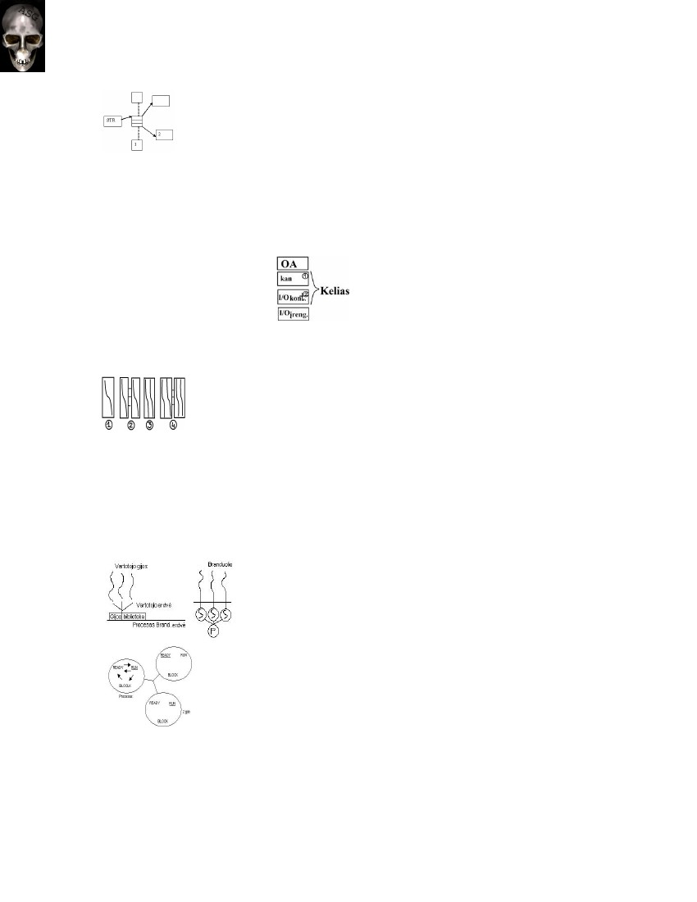
25. Primityvas „naikinti resursą“. Sunaikinti resursa gali jo
tevas arba pirmtakas. Pimityvo principas yra: panaikinti resurso
deskriptorius, prieš tai suaktyvinus jo laukiančiuosius procesus
PROCEDURE NAIKINTIR(RS);
Begin
r:=RVV(RS); R:=Pasalinti(LPS[r]);(1)
While R<>Ω do
Begin
ST[R.P]:=IF(2) ST[R.P]=BLOCK then READ
else READS; Irasyti (PPS,R.P);
SD[R.P]:=PPS;(3)
R.A:=’PRAN’; (4)
R:=Pasalinti(LPS[r]);
End
NRD(r); //Naikinri resurso deskriptoriu
Planuotojas;
End
Paaiškinimai: (1)turime nuorodą į šalinamą elementą ir nuorodą i
procesą (2)dirbtiniu būdu suaktyvinamas procesas, todėl
keičiamas statusas (3)deskriptoriuje koreguojama komponentė SD
(4)atsakymų lauke turėjome P,D,A – kur D – r dalis, A – ats
dalis.
26. Primityvas “prašyti resurso”. OSBP “Prašyti resurso”.
Procesas, kuriam reikia resurso, iškviečia šį primityvą,
nurodydamas VV ir adresą. Toks procesas pereina į blokavimosi
būseną. Blokavimasis įvyksta tik prašant resusrso. Procesas
įjungiamas į laukiančių to resusro procesų sąrašą. Parametrai: RS
– resusrso VV; D – kokios resusrso dalies prašoma: A – atsakymo
srities adresas, į kur pranešti.
PROCEDURE PRASYTIR(RS, D, A);
BEGIN
R := RVV(RS); //(1)
IJUNGTI(LPS[r], (*, D, A)); //(2)
PASK(r, K, L); //(3)
B := true; FOR J :=1 STEP 1 UNTIL K DO
IF L[J] <> * THEN //(4)
BEGIN
I:=L[J]; IJUNGTI(PPS, i); SD[i]:=PPS; SD[i]:=PPS;
ST[i]:= OF ST[i]=BLOCK THEN READY
ELSE READYS; // (5)
END
ELSE B:=false; //(6)
IF B THEN
BEGIN
ST[*]:=BLOCK; SD[*]:=LPS[r];
PROC[P[i]]:=1; //(7)
PASALINTI(PPS, *)
END
PLANUOTOJAS
END
Paaiškinimai: 1) nnustatomas resurso VV pagal IV; 2) procesas
įjungiamas į lauiančių šio resurso procesoų sąrašą, * - šiuo metu
29 Pasiruošusio proceso su aukščiausiu prioritetu nustatymas
ir neaktyvaus procesoriaus radimas. PROCEDURE
Planuotojas;
BEGIN
p := PTR = N; c := 1; L: B := TRUE;
WHILE B AND PTR <> (!=, ne lygu) 0 DO
// čia iš principo ir prasideda 29 klausimas
BEGIN
p = P[p]; IF p = PTR THEN
BEGIN // pereinama prie kito prioriteto
PTR := PTR -1; p := PTR;
END
ELSE B := ST[p] <> (!=, ne lygu) READY;
END
// p saugo point. proc. su aukščiausiu prioritetu vidinį vardą.
WHILE c <= 4p DO // 2 fazė
IF PROC[c] <> (!=, ne lygu) Ω THEN c := с + 1;
ELSE BEGIN
PROC[c] := p; P[p] := c; ST[p] := RUN;
IF c <> (!=, ne lygu) P[x] THEN Atstatyti būseną (c, PU[p]);
ELSE p * := p; // jam reikš atiduot procesorių
c := c + 1; GOTO L;
END
30. Procesų planuotojo perskirstymo etapas. // 3 fazė
PRTMIN := PRT;
FOR c := 1 STEP 1 UNTIL np DO
BEGIN
g := PROC[c]; // imama proceso vid. vardą
IF PR[g] < PRTMIN THEN
BEGIN
PRTMIN := PR[g]; cp := c;
END; // išsaugomas procesorius, kur vykdo proc. su mažesniu
prior.
IF PRT != PRTMIN THEN // buvo rasta mažesnių prioritetų
orocesų
g := PROC[cp]; ST[g] := READY; P[p] := cp; PROC[cp] := p;
ST[p] := RUN;
IF g = * THEN p* := p;
ELSE Perjungti (p, g, cp);
GO TO L;
END
ENDPROC := IF ST[*] != RUN THEN Perjungti (p*, *, p[*])
PROCEDURE Perjungti (p, g, c)
BEGIN
Pertraukti(c); // Jei p[*] != c, priešingu atv. nedaro nieko
Įsimint_būseną (c, CPU[g]);
IF g := * THEN ĮsimintiGA(GA, CPU[g]);
Atstatyti_būseną (c, CPU[p]);
END;
31. Procesų būsenų schema. Procesorius gali gauti procesorių tik
tada, kai jam netrūksta jokio resurso. Procesas gavęs procesorių
tampa vykdomu. Procesas, esantis šioje busenoje, turi procesoriu,
kol sistemoje neįvyksta pertraukimas arba einamasis procesas
nepaprašo kokio nors resurso (pavyzdžiui, prašydamas ivedimo iš
klaviaturos). Procesas blokuojasi priverstinai (nes jis vis tiek
negali tęsti savo darbo be reikiamo resurso). Tačiau, jei procesas
nereikalauja jokio resurso, iš jo gali būti atimamas procesorius,
pavyzdžiui, vien tik dėl to, kad pernelyg ilgai dirbo. Tai visiškai
skirtinga busena nei lokavimasis del resurso (neturimas omeny
resursas - procesorius). Taigi, galime išskirti jau žinomas procesu
busenas: vykdomas – jau turi procesorių; blokuotas – prašo
resurso(bet ne procesoriaus); pasiruošęs – vienintelis trūkstamas
resursas yra procesorius; sustabdytas – kito proceso sustabdytas
procesas.
33. Komandos vykdymo schema. Schematiškai pavaizduosime
komandų vykdymą, kuomet nėra dinaminio atminties skirtymo:
H[O:N] – atmintis; K – komandų skaitliukas; R – registras.
L: W:=H[K];
OK:=W op kodas; // ok – operacijos kodas
ADR:+ W operando adr;
R:=K+1;
Add: IF OK=1 THEN R:=R+H[ADR];
ELSE
SR: IF OK=2 THEN H[ADR]:=R; BR: IF OK=3 THEN
K:=ADR;
...
GOTO L
Čia K, ADR vadinami efektyviais adresais.
Jei yra dinaminė adresų nustatymo aparatūra, tai efektyvus adresai
yra atvaizduojami į absoliučius(fizinius) adresus: F(ea)=aa.
H[k]~H[F(k)]; H[ADR]~M[F(ADR)].
Į F galima žiūrėti kaip į aparatūrinį bloką, jungiantį procesorių su
OA. Schematiškai:
CP
F
OA
34. Puslapinė organizacija. Puslapinė organizacija – tai
konkretus vartotojo atminties (VA) organizavimo būdas.
Operatyvi atmintis (OA) yra suskaidoma į vienodo ilgio ištisinius
blokus b0b1...bB-1. OA absoliutus adresas (AA) nurodomas kaip
pora (b, l), kur b – bloko numeris, l – žodžio numeris bloko b
viduje. Atitinkamai VA adresinė erdvė suskaidoma į vienodo
dydžio ištisinius puslapius p0p1...pP-1. VA adresas nustatomas pora
(p, l). Puslapio dydis lygus bloko dydžiui. Bendra suminė VA yra
daug didesnė už OA. VA adresas lygus efektyviam adresui (EA),
kurį reikia atvaizduoti į AA: F(EA)=AA, šiuo atveju F(p, l)=(b, l).
Puslapinės organizacijos schema: a) VA turime [p|l]; b)
aparatūroje turi būti numatytas [PLR] – puslapių lentelės
registras(rodo aktyvaus proceso puslapių lentelę); c) puslapių
lentelės saugomos atmintyje.
Puslapių lentelės registro dydis atitinka VA puslapių skaičių.
Kiekvienam procesui sudaroma puslapių lentelė.
Vieno segmento VA atvaizdavimas: F(p, l) = M[PLR+p]*2k+l, čia
M[PLR+p] – bloko numeris; 2k – bloko dydis; i – poslinkis.
35. Polisegmentinė virtuali atmintis. 1) Turimas segmentų
(toliau S) lentelės registras, rodantis į aktyvaus proceso segmentų
lentelę (SL), o SL kiekvienas įrašas rodo į ištisinę srytį
operatyvios atm.
2) Puslapinė organizacija su segmentacija. SLR rodo į aktyvaus
proceso SL. Kiekvienas S yra išreiškiamas puslapiu ir turi
atitinkamą puslapių lentelę.
(s,w) yra išreiškiamas trejetu (s,p,l)
∀segmentas suskaidomas puslapiais, tokio pat dydžio kaip bloko
dydis.
SLR – Segmentų lentelės registras, saugo aktyvaus proceso
segmentų puslapių lentelės adresą.PSL – Saugo bloko numerį į
kurį tas puslapis atvaizduojamas. SLR: SLBkomponentė–
segmentų lentelės bazė – nurodo adresą OA‘je. SLD – kiek
segmentųVA‘je(segmentųlentelėsdydis)SL:
PLB(S) – puslapių lentelės bazė; PLD(S) –
puslapių lentelės dydis; PLP(S) – puslapių lentelė buvimo OA
požymis; PL:BB[p] – bloko bazė; BP[p] – buvimo OA
požymis; IF S>SLD THEN „Pertraukimas. Neleistinas
segmentas“; S:=SLB+S; IF PLP[S] = 1 //nera atminty.
THEN “Pertraukimas. OA nera s-ojo segmento psl.lenteles”
IF p>PLD[S] THEN “Pertraukimas. Neleistinas psl.segmente”
p:=PLP+p; IF BP[p]=1 THEN “Pertraukimas. Psl.nera atminty”
(irgi del sito viso neaisku)
36. Atminties skirstymo puslapiais strategijos. Puslapių
skirstymo uždavinys turi atsakyti į klausimus:
a) kokiu momentu sukeisti puslapius;
b) kokį puslapį patalpinti į atmintį (iš išorės į OA);
c) vietoje kokio puslapio.
Puslapių skirstymo strategija, pagal kurią vieta puslapiui skiriama
betaroiškai prieš į jį kreipiantis, vadinama strategija pagal
pareikalavimą (SPP). Ji užfiksuoja atsakymus į pirmuosius du
klausimus.
Įrodyta, kad bet kokiai puslapių skirstymo strategijai egzistuoja
neblogesnė strategija pagal pareikalavimą. Vadinasi, optimalių
strategijų paieškoje galima apsiriboti SPP klase.
SPP, kurioje išstumiami tie puslapiai, kreipiamaisi į kuriuos bus
vėliausiai puslapių trasoje, vadinama Bellady strategija. Pvz.:
tarkime, turime du blokus b1, b2 ir puslapių seką p1, p2, p3, p4,
p1, p2, p3. Spr.: . . .
Šitokia strategija yra optimali. Tačiau iškyla taikymo problemos,
nes prieš programos vykdymą puslapių trasa nėra žinoma.
Praktikoje naudojamos tam tikros strategijos, kai pakeičiamas:
atsitiktinis, ilgiausiai būnantis OA’je, į kurį buvo kreiptąsi
seniausiai.
Vidutiniškai 2x mažiau puslapių pakeitimų, jei naudojama trečioji
strategija: naujas puslapis įrašomas vietoj seniausiai naudoto.
vykdomas procesas; 3) resurso paskirstytojo programa. K – kiek
procesų aptarnauja, L – aptarnautų procesų VV masyvas; 4) ar tai
šiuo metu nedirbantis procesas? 5) reiškia buvo BLOCKS; 6)
reiškia tai yra duotu metu dirbantis procesas; 7) šį procesą
vykdžiusį procesorių paskelbiame laisvu.
27. Primityvas „atlaisvinti resursą“. OSBP “Atlaisvinti
resursą”. Tai atitinka situaciją, kai procesas gauna pakartotino
naudojimo resursą ir kai jo jam nereikia, jis jį atlaisvina ir įjungia
į sąrašą laisvųjų redursų. Kaikurie resursai sujuriami proceso
darbo metu. Parametrai: RS – resurso IV, D – OA atlaisvinamos
dalies aprašymas.
PROCEDURE ATLAISVINTIR(RS,D);
BEGIN
r:=RVV(RS); Ijungti(PA[r],D);//
PASK(r,k,L); IF k>0 THEN FOR J:= 1 STEP 1 UNTIL k DO
BEGIN
i:=L(J); Ijugti(PPS,i); SD[i]:=PPS;
ST[i]:= IF ST[i]= BLOCKS THEN READYS
ELSE READY END;
IF k<>0 THEN PLANUOTOJAS;
END;
28. Procesų planuotojas. Planuotojas užtikrina, kad visi PP būtų
vykdomi maksimaliu prioritetu (Jei prioritetai vienodi, tai
vykdomas tas kuris sąraše pirmesnis).
(1)vykdomas procesas blokuojasi jam prašant ir negavus
resurso.(2)vykdomas procesas tampa pasiruošusiu atėmus iš jo
procesorių dėl kokios nors priežasties (išskyrus resurso
negavimą). (3)Blokuotas procesas tampa pasiruošusiu, kai yra
suteikiamas reikalingas resursas.(4)pasiruošę procesai varžosi dėl
procesoriaus.Gavęsprocesoriųprocesastampa
vykdomu.(5)procesas gali tapti sustabdytu blokuotu, jei einamasis
procesas ji sustabdo, kai jis jau ir taip yra blokuotas.(6) Procesas
tampa blokuotu iš blokuoto sustabdyto, jei einamasis procesas
nuima buseną sustabdytas.(7)Procesas gali tapti pasiruošusiu
sustabdytu, jei einamasis procesas ji sustabdo, kai jis yra
pasiruošęs.(8)Procesas tampa pasiruošusiu iš pasiruošusio
sustabdyto, jei einamasis procesas nuima buseną sustabdytas.(9)
Procesas tampa pasiruošusiu sustabdytu iš blokuoto sustabdyto,
jei procesui yra suteikiamas jam reikalingas resursas.
32. Virtualios atminties sąvoka. OA – tai ta, į kurią procesorius
gali kreiptis tiesiogiai imant komandas ar duomenys programos
vykdymo metu. Tokia schema turi daug nepatogumų, kai
programoje nurodomi absoliutūs adresai.
Transliatoriai buvo perdaryti taip, kad gamintų objektinę
programą, nesusietą su patalpinimo vieta, t.y. kilnojamus
objektinius modelius (nustatant programos adresus pagal išskirtą
atminties vietą). Nuo atminties skirstymo programos vykdymo
metu pereita prie atminties skirstymo prieš programos vykdymą.
Prieš vykdymą programas reikia susieti ir patalpinti į atmintį.
Kai visi darbai atliekami prieš programos vykdymą, kalbama apie
statinį adresų nustatymą – statinį atminties skirstymą. Dinaminis
atminties skirstymas – kai adresai nustatomi betarpiškai
kreipiantis į atmintį. Statiškai nustatant adresus būtina prieš
programos vykdymą žinoti išskirtos atminties vietą. Dinaminis –
kai fizinis adresas nustatomas tiesiogiai prieš kreipimąsi į tą
adresą.
Sudarant programas tenka abstrahuotis nuo atminties žodžių ir
nauduoti tam tikrus lokalius adresus, kurie vėliau kokiu tai būdu
susiejami su fiziniais adresais. Tokia lokalių adresų visuma –
virtuali atmintis. Fizinių adresų visuma – reali atmintis. Virtuali
atmintis su fizine gali būti susiejama statiškai arba dinamiškai.
Planuotojo veikimo schema: (Planuotojas iškviečiamas iš
branduolio primityvų)
Planuotojo darbas 3 etapais: 1) Surasti pasirenkamą procesą su
aukščiausiu prioritetu. 2) Surasti neaktyvų procesorių ir jį
išskirti.(skirti pasiruošusiam procesui) 3) Jei procesorių nėra,
peržiūrėti vykdomus procesus, ir, jei jų prioritetai mažesni, atiduot
procesorių pasiruošusiems (Perskirstymas)

37. Atminties išskyrimas ištisinėmis erdvėmis. Segmentui
atmintis yra išskiriama
ištisiniais kintamo dydžio
atmintiesblokais;∀
aktyviam procesui OA yra
saugomasegmentų
lentelė, kurios kiekvienas
i-tasis įrašas saugo i-tojo
segmento adresą OA.
Segmentųlentelės
registras STR saugo dabar
dirbančioproceso
segmentų lentelės adresą. Efektyvus adresas [s, w]
atvaizduojamas į realų tokiu būdu: F(s, w) = M[STR + s] + w
Iškyla išorinės ir vidinės fragmentacijos problema.
1-Segmentų lentelė; 2-Segmentas
38. Kintamo dydžio ištisinės atminties sričių grąžinimas
Žinome, jog skirstant atmintį kintamo ilgio adresinės erdvės ištisiniais
blokais susiduriame su problema. Gali būti, jog suminės laisvos atminties
yra, o ištisinio bloko nėra. Ši problema įvardijama kaip fragmentacijos
problema.
Dinaminio atminties skirstymo mechanizmas, kai yra ištisinis adresų
masyvas, skirtas atminties skirstymui ir reikalingos tam proceduros:
GETAREA(size), kur size nusako koks minimalus atminties kiekis yra
prašomas. Atminties atlaisvinimui naudojamos dvi schemos:
FREEAREA(address, size) ir FREEGARBAGE(). 1-oji atlaisvina atminti,
kai tik ji yra nenaudojama(iškilus situacijai, kai atsiranda dvi šalia
40. Mikrobranduolio architektūra. Mikrobranduolys yra OS
nedidelė atminties dalis, įgalinanti OS modulinį plėtimą. Nėra
vieningos mikrobranduolio sandaros. Problema yra driver'iai, juos
reikia padaryt efektyvius. Į driver'į galima žiūrėti kaip į virtualų
įrenginį, kuris palengvina įrenginio valdymą, pateikdamas
patogesnį interfeisą. Kitas klausimas, kur vyksta procesai, ar
branduolio erdvėj, ar už jo ribų. Pirmos OS buvo monolitinės, kur
viena procedūra galėjo iškviesti bet kokią kitą procedūrą. Tai tapo
kliūtimi augant OS. Buvo įvesta OS sluoksninė architektūra.
Sudėtingumas nuo to nedingo. ∀sluoksnis gana didelis.
Pakeitimai vienam sluoksnyje iššaukia pakeitimus ir gretimuose
sluoksiniuose. Sunku kurti versijas pagal konkrečią konfigūraciją.
Sunku spręsti saugumo problemas dėl gretimų sluoksnių sąveikos.
Mikrobranduolio sistemos atveju visi servisai perkelti į vartotojo
sritį. Jie sąveikauja tarpusavyje ir su branduoliu. Tai horizontali
architektūra. Jie sąveikauja per pranešimus, perduodamus per
branduolį. Branduolio funkcija tampa pranešimo perdavimas ir
priėjimas prie aparatūros.
Mikrobranduolio architektūros pranšumai: 1) vieningas interfeisas
2) Išplečiamumas 3) Lankstumas 4) Pernešamumas5)
Patikimumas 6) Tinkamumas realizuoti paskirstytas (išskirstytas)
sistemas. Neigiama savybė – nepakankamas našumas, kalta
pranešimų sistema, Jį reikia pernešti, perduoti, gavus atkoduoti.
Atsiranda daug perjungimų tarp vartotojo ir supervizoriaus
režimų.
41. Įvedimo-išvedimo procesai. I/O valdymui kiekvienam I/O
įrenginiui i sukuriamas jį aptarnaujantis procesas Pi. Jis atstovauja
įrenginį sistemoje. Jo paskirtis inicijuoti I/O operacijas. Perduoti
pranešimusapie
pertraukimus ir pranešti
apie I/O veiksmų pabaigą.
(1)Specializuotas
procesoriussusavo
komandų sistema(registrais,
valdymoįrenginiu).
Perduoda duomenis tarp
OA ir I/O kontrolerio
(2)kontroleris–
specializuotas kontreleris
nukreiptas i tam tikrą tipą.
I/O įrenginį atstovaujantis procesas Pi.
Begin
L: PRAŠYTIR(III(1), Ω(2), (P(3), IIprogr.(4)));
PRAŠYTIR (KK(5), III(6), Kelias);
Komutavimo ir įrenginių pranešimo komandos;
I/O inicijavimas;
PRAŠYTIR (IIP(7), Kelias(8), Pran)(9);
Pertraukimo dekodavimas;
Papildomos I/O komandos;
Atsakymo suformulavimas;
ATLAISVINTIR(KK, Kelias);
ATLAISVINTIR(III, Pran, (P,Ats));
GOTO L:
End
Paaiškinimai: (1)Resursas yra I/O įrenginys (2)Nėra
specifikuojama kokios resurso dalies reikia (3)Prašantis proceso P
(4)KąturėtųatliktiI/Oįrenginįaptarnaujantis
procesorius(skaitymą, rašymą, failo atidarymą, ..) (5)Kanalo
kontroleris (6)Reikia kelio iki tokio įrenginio (7)I/O pertraukimas
(8)Bet kuri iš kelio sudedamųjų dalių (9)Sėkmės atveju jos nėra
būtinos.
VM nustato I/O komandą. Įvyksta pertraukimas.
Pertraukimo apdorojimo metu nustatomas procesas, kuris turi
aptarnauti konkretų pertraukimą, schematiškai tai aprašome:
Pi: Įsiminti(CPU[*]);
ST[*]:=READY; // pertraukimas nepervedant proceso į
blokavimo būseną
PROC[P[*]]:=Ω; // procesoriaus atlaisvinimas
Nustatyti Pt;
ATLAISVINTIR (PERT, (Pt, PERTR_INF));
Taimerio pertraukimo apdorotojas: jei viršytas laiko limitas, tai
nutraukia proceso vykdymą, o jei viršytas procesoriaus kvanto
limitas, tai perkelią į to paties prioritetų procesų sąrašą.
42. Failų sistemos sąvoka. FS yra OS dalis, kuri valdo įv/išv,
įv/išv metu naudojamus resursus ir operuoja info failuose. Į F
galima žiūrėti kaip į virtualų įv/išv įrenginį tokį, kuris turi patogią
programuotojui struktūrą. Programuotojui patogu operuoti failine
info loginiame lygyje. Į Failą galima žiūrėti kaip į: (F, e), kur F -
failo vardas, e – elemento identifikatorius faile.
Galima kalbėti apie virtualią failinę atmintį. FS virtualios failinės
atminties paskirtis – aprūpinti vartotoją tiesine erdve jų failų
patalpinimui. Pagrindinės funkcijos: 1. užklausimų VFA‘iai
transformavimas į RFA; 2. informacijos perdavimas tarp RFA ir
OA. FS - tai OS dalis, kuri yra atsakinga už failinės info
sukūrimą, skaitymą, naikinimą,rašymą, modifikavimą, bei
perkėlimą. Failų sistema kontroliuoja failų naudojamus resursus ir
priėjimą prie jų. Programuotojam nesunku naudotis failų info, jai
ji yra loginiame lygmenyje.
Failinė struktūra- sutvarkyta elementų struktūra, kurios elementai
identifikuojami taip: (F,e) čia F- failo vardas, e- e-tasis failo F
elementas.
Žinant failinės atminties realizaciją, aparatūros specifiką, galima
optimizuoti jos apdorojimą. Pagrindinės operacijos kurias galima
atlikti failų sistemoje: 1. Užklausimo VFA transformavimas į
RFA. 2. Info perdavimas tarp RFA ir OS.
43. Failinės atminties įrenginių charakteristikos. Fizines
failinesatmintiesįrenginiaiapibudinamišiomis
charakteristikomis:
8. talpumas – maksimalus info kiekis, kurios gali būti
saugomos;
9. įrašo dydis – minimalus info kiekis, į kuri galima adresuoti
įrenginyje. Įrašai įrenginiuose gali būti kintamo arba
pastovaus ilgio.
10. priėjimo būdai: a) tiesioginis – operuojama aparatūra; b)
nuoseklus – kai priėjimui prie įrašo reikalingas visų tarpinių
įrašų peržiurejimas.
11. FA info nešėjęs – tomas. Tomo charakteristika – jo
pakeičiamumas – įgalina iš esmės padidinti vartotojo
naudojamos VA apimtį. Pvz. Diskelis..
12. Duomenu perdavimo greičiai. Jis matuojamas baitais arba
bps perduodant info tarp OA ir įrenginio. KB, kb
13. Užlaikymas. Įrenginiui gaves eilinę įv/iš komandą (jei tai
juostinis įrenginys), jam reikia įsibegti nuo praeito skaitmuo
prie naujo pradžios. Jei diskas – užlaikymas – tai
apsisukimas nuo pradžios iki tos vietos, kur yra info.
14. Nustatymo laikas. Tai galvučių perstumimo laikas(diskai).
Priklausomai nuo įrenginių charakteristikų ir nuo jų panaudojimo
sąlygų, vieni ar kt įrenginiai yra naudojami tam tikrais atvejais.
44. Failų deskriptorius. Aktyvių failų katalogas. Failo
deskriptorius:
1. Failo vardas: FN;2. Failo padėtis : įrenginio adresas, failo
pradžios adresas įrenginyje;3. Failo organizacija: nuosekli;4.
Failo ilgis: L;5. Failo tipas: {pastovus, laikinas};6. Failo
savininkas: U;7. Failo naudotojai: {U};8. Failo apsauga: READ;
(skirtas tik skaitymui)
Aktyvių failų kataloge (AFK) laikomi aktyvių failų deskriptoriai
(aktyvūs failai - „atidaryti failai“). Neaktyvūs („neatidaryti“) failai
neturi deskriptoriaus ir jų nėra AFK. Ieškant failo deskriptoriaus,
pirmiausiai ieškoma AFK, tik paskui (jeigu nėra AKF) –
sisteminiam kataloge (šiuo atveju deskriptoriaus nėra, todėl
ieškoma pagal išorinį vardą, o tik tada yra sukuriamas
deskriptorius.). AFK yra OA-e.
45. Užklausimo failinei sistemai realizavimo pavyzdys. Darbui
su failine atmintimi naudojama bendros paskirties failų sistema.
Užklausimas skaitymui iš failo gali atrodyti taip:
1. READ1(FN, A) // tarkim perskaito 80B įrašą
FN – išorinis failo vardas
A – adresas
Nuskaitys į adresą A[0]....A[79]
2. Tarkim r yra nuoroda į sekanti įrašą, kurį reikia nuskaityti:
READ2(FN, A, r, 80);
r := r + 80;
Skirtingi vartotojai gali parinkti vienodus vardus, todėl
reikialingas unikalus vidinis failo vardas, taip pat failų
deskriptorius. Pagal failo vidinį vardą galimą nustatyti failo
deskriptorių, o failų deskriptoriai kaip ir patys failai saugomi
išorinėje atmintyje. Failų atidarymo metu, failų deskriptoriai iš
išorinės atminties perkeliami į vidinę atmintį, aktyvių failų
katalogą.
Dažniausiai naudojami užklausimai darbui su failine sistema:
Create – sukuriamas failas be jokių duomenų. Jo tikslas yra
užtikrinti jok toks filas yra ir nustatyti jo atributus.
Delete – kai failas daugiau yra nebereikalingas jis turi buti
ištrinamas kad atlaisvinti disko vietą. Visada ∃ toks sistemos
užklausimas.
Open – prieš failo naudojimą procesas turi jį atidaryti. Open
užklausimo tikslas yra leisti sistemai perduoti failo atributus bei
disko adresų sąrašus į pagrindinę atmintį, kad butų galimą greitai
prieiti busimoms užklausoms.
Close – kai priejimas nebereikalingas, atributai bei disko adresai –
nebereikalingi, failas turi būti uždaromas kad atlaisvinti atmintį.
Daugelis sistemų skatina tai nustatydamos max atidarytų failų
skaičių.
Read – duomenys nuskaitomi iš failo. Užklausėjas turi nurodyti
kiek duomenų yra reikalinga ir turi suteikti buferi jiems patalpinti.
Write – duomenys įrašomi į failą. Jei esama pozicija yra failo
pabaiga, failo dydis yra padidinamas. Jei esama pozicija yra failo
viduryje tokiu atveju esami duomenys yraperrašomi ir
prarandami visiems laikams.
Rename – leidžiama vartotojui pakeisti failo pavadinimą. Ši
užklausa nera butina, kadangi galima kopijuojant failą suteikti jam
naują vardą.
Set attributes – galima pakeisti kai kuriuos atributus jau
sukurtiems failams.
Seek – užklausa kuri nustato failo žymę i tam tikrą poziciją. Po
šios užklausos duomenys gali būti rašomi arba nuskaitomi nuo tos
žymės.
Append – ši užklausa yra apribota write užklausa. Duomenys gali
buti įtraukiama tik į failo pabaigą.
46. Failų sistemos hierarchija. Failų sistemos funkcijas patogu
apibūdinti pagal jų lygį, pradedant nuo aparatūrinio iki vartotojo
serviso klausimų. Failų sistemos suskirstymas į loginius lygius:
DBVS(5)-Priėjimo metodai(4)-Virtuali (loginė) failų sistema (3)-
Reali (bazinė) failų sistema(2)-Įvesties/išvesties sistema(1).
1) koordinuoja fizinių įrenginių darbą. Šio lygio procesai atlieka
informacijos blokų apsikeitimą tarp OA ir išorinės atminties pagal
užduotą adresą.
2) transformuoja failo vidinį unikalų identifikatorių į FD.
3) pagal vartotojo suteiktą IV nustato jo vidinį unikalų vardą.
Naudojamas vidinis failų katalogas. Virtualus lygis nepriklauso
nuo fizinių įrenginių.
4) realizuoja dėsnį. Paga kurį apdorojami failo įrašai. Tokį dėsnį
užduoda vartotojas pagal programos prasmę. Pvz.: nuoseklus
priėjimas arba kai įrašai apdorojami pagal lauko (rakto) reikšmes
didėjimo ar mažėjimo tvarka.
5) realizuoja failo loginės struktūros vaizdavimą į fizinę struktūrą.
Tegul failas A susideda iš 11 įrašų, kurių kiekvienas 250 baitų.
Saugoma po 1000 baitų kiekviename bloke, t.y. į vieną bloką
telpa 4 loginiai įrašai. Failo A įrašai prasideda antrame bloke.
Tarkime programoje yra užklausimas nuskaityti failo A įrašą 6:
READ FILE(A) RECORD(6) SIZE(250) LOCATION(BUF);
Transliatorius, sutikęs tokį operatorių, perves jį į kreipinį:
1) nustatyti fizinį failo adresą;
2) nustatyti bloką, į kurį įeina įrašas 6;
3) nuskaityti bloką į OA;
4) persiųsti iš OA nuskaityto bloko 6-ąjį įrašą į sritį BUF.
Kad būtų iš OA nuskaitytas failo A pradžios fizinis adresas, yra
naudojama toro turinio lentelė VTOL. Tomo turinys, kaip failas,
yra saugomas tame pačiame bloke. Schematiskai: (lentelė) [vardas
| ilgis | adresas] [A | 2750 | 2] [B | 900 | 6] [C | 2000 | 7].
Kad toks užklausimas failinei sistemai būtų patenkintas:
1) VTOL‘je nustatyti failą A; 2) nustatyti santykinį adresą: (įr.nr-
1)*įr.dydis=1250; 3) pagal santykinį adresą sustatyti, kuris failo
blokas reikalingas (mūsų atveju 1); 4) nustatyti fizinį bloką,
kuriam priklauso pirmas (šiuo atveju) santykinis blokas (mūsų
atveju 3) 5) trečias fizinis blokas nuskaitomas į OA pagal
skaitymo veiksmą; 6) iš nustatyto bloko į buferį paimami baitai
nuo 250 iki 499, ir jie persiunčiami į sritį su vardu BUF.
Darbo su failais metu kiekvieną kartą veikti bloką su failo pradžia
– neefektyvu. Todėl tas įrašas perkeliamas į failų katalogą iš tomo
turinio lentelės ir vadinamas atidarymo veiksmu (deskriptorius
pernešamas į OA).
Esant nuosekliam įrašų apdorojimui, galima sumažinti įv/iš
veiksmų skaičių. Mūsų atveju nuskaitoma 3 kartus.
Pakanka turėti požymį, koks blokas yra buferyje, kad daugiau
nebūtų skaitoma iš failo. Metodas-buferizacija. Kiekvienam failui
gali būti savas buferis arba visiems failams vienas buferis, arba
vienam failui keli buferiai
einančios sritys, tai ji apjungia jas), 2-oji surenka nenaudojamas
atminties sritis ir atlieka defragmentaciją.
FREEAREA
Procedure FREEAREA(adress, size)
Begin pointer L;M;U;Q;
M:=address – 1; U:=M+M.size; L:=M-1; IF U.tag = ‘-‘ THEN
Begin
M.size:=M.size +U.size;
U.BLINK.FLINK:=U.FLINK; U.FLINK.BLINK:=U.BLINK;
End;
Q:=M+M.size-1;
IF L.tag=’-‘ THEN //Jei prieš tai yra laisva
Begin
L:=M-L.size; L.size:=L.size+M.size; Q.size:=L.size; Q.tag:=’-‘;
End;
ELSE Begin //Jei užimta
Q.size:=M.size; M.tag:=Q.tag:=’-‘;
M.FLINK:=FREE.FLINK; //M įjungiamas į laisvų sričių sąrašą.
M.BLINK:=address(FREE);FREE.FLINK.BLINK:=M;
FREE.FLINK:=M;
End;
39. Gijų samprata. Vartotojo ir branduolio gijos. Gijų
mechanizmas aiškina proceso vykdymo valdyma viename ir
daugelyje procesų.
Pav.:(1)Vienas
procesas viena gija.
Vienaprograme OS
(2)Daug procesu po
vienagija.
Multiprograme OS
(3)vienas procesas.
Daug giju (4) Daug
procesu po daug giju.
Gijų panaudojimo privalumai:
Sukurti/sunaikinti giją(proceso viduje) galima greičiau nei
procesą.
Persijungimas tarp gijų viename procese vyksta greičiau nei tarp
skirtingų procesų.
Komunikavimas tarp saveikaujančių procesų, vykdomų vieno
proceso gijos vyksta greičiau nei tarp programų, vykdomų
nepriklausomų procesų. (Tokiu atveju reikalingas branduolio
įsikišimas).
Gijos turi būsenas, jų vykdymas turi būti sinchronizuotas.
Procesui esant pristabdymo būsenoje, tokioje pat būsenoje yra ir
gijos, nors jos ir neturi tokio atributo. Su gijomis atliekamos
operacijos.
CREATE – kai sukuriamas procesas, gija taip pat sukuriama.
FINISH – atleisvinamas gijos turimas registrų ir steko kontekstas.
BLOCK – inicijuoja pati gija, jei gija E nuo kitų gijų.
UNBLOCK – gija patalpinama į pasiruošusiųjų gijų sąrašą.
Gijos blokavimas gali (ne)užblokuot proceso. Tai priklauso nuo
gijų ir proceso pobūdžio.
Procesas 1. Programa kreipiasi į du nutolusius serverius, iš jų ats.
Sukomponuojamas tam tikras rezultatas.
Gijos:
1) taikomosios programos (vartotojo) organizuojamos taikomųjų
programų
lygmenyje.
Branduolys neturi
jokios info apie
giją. Taikomoji
programa pradeda
darbą turėdama 1
giją...
įKreipdamasi
funkciją,gijų
taikomoji
programabet
kuriuo metu gali
sukurti naują giją.
2) Branduolio
Procesas:
RUN procesas blokuojamas -> BLOCK. 2 gija liks būsenoje
BLOCK.
RUN procesui baigėsi laikas -> READY.
Jei procesas gaus procesorių 0> RUN, 2 gija RUN.
Jei paveikia 1 giją -> 2 gija BLOCK, 1 gija RUN.
Vartotojo gijų privalumai: Gijų perjungimas nereikalauja
branduolio isikišimo; Gijų planavimas gali būti specifinis; Gijų
biblioteka nepriklauso nuo OS.
Trūkumai: Gija iššaukianti proceso blokavimą, blokuojasi kitos
proceso gijos; Vartotojo gijų atveju negalimas multiprocesorių
panaudojimas.
Branduolio gijos šių trūkumų neturi.
47. Failų sistemos įvedimo-išvedimo posistemiai. Ją sudaro
procesai, valdantys įvedimo/išvedimo įrenginių darbą.
Kiekvienam įrenginiui savas procesas. Ryšys tarp procesų atitinką
ryšį tarp įrenginių. Įvedimo/išvedimo sistema ryšį tarp
įvedimo/išvedimo įrenginių transformuoja į ryšį tarp
įvedimo/išvedimo procesų.
Privalumai:
1)asinchroninis įrenginių darbas valdomas kaip nepriklausomas
procesas.
2)priklausomybė nuo įrenginių specifikacijos lokalizuojama
žemiausiame lygyje; į kitus lygius perduodama unifikuota
informacija.
3)ypatingos situacijos apdorojamos artimniausiame lygyje.
Įvedimo/išvedimo sistema susideda iš komponenčių.
Komponentės: 1)disko valdymas 2) terminalai 3) periferiniai
įrenginiai
įvedimo/išvedimo įrenginių specifika leidžia jį nagrinėti
persiunčiamų blokų terminais.
48. Bazinė failų valdymo sistema. Tai I/O sistema, kurioje
aparatūros specifika izoliuoja I/O nuo likusios OS dalies. Tai
leidžia I/O nagrinėti persiunčiamų info bloku terminais.
Prieš pasiunčiant info bloką reikia nustatyti OA adresą ir fizinį
bloko adresą išoriniame įrenginyje. Tokį adresą ir suformuoja
bazinė failų valdymo sistema pagal failo deskriptorių. Be to
bazinė sistema valdo išorinės atminties failus ir apdoroja tomų
failų deskriptorius.
Darbui su deskriptoriais bazinė sistema turi komandas(funkcijas):
SUKURTI(failo vardas, sritis), kur sritis – iš kokių blokų sukurti
failą. Ji vykdoma inicializuojant procesą, aptarnaujantį tomą.
Veliau laisvos atminties failas skaidomas į dalinius failus.
DALINTI(failo vardas, sritis). Kai failas yra naikinamas, jo
užimama atmintis turi būti atlaisvinta ir sugražinta į laisvos
atminties failą.
IŠPLĖSTI(failo vardas, sritis). Komanda skirta išorinės atminties
padidinimui.
ATLAISVINTI(failo vardas, sritis). Visa arba dalis išorinės
atminties grąžinama į laisvos atminties failą.
Bazinė sistema turi turėti ryšį su operatoriumi arba vartotoju tam,
kad pranešti apie galimybę siūsti pranešimus apie tomų
pakeitimus.
Tomų deskriptoriaus sudėtis:
Tomo vardas, unikalus tomo ID, proceso arba loginio įrenginio
vardas,atitinkamas požymis, nuoroda į tomo turinio lentelę,
informacija apie tomo apsaugą, tomo sukurimo ir galiojimo data.
Tomų valdymo bazinė sistema turi funkcijas:
REGISTRUOTI(tomo vardas) – sukuriamas naujas tomo
deskriptorius,
PAŠALINTI(tomo vardas),
PRITVIRTINTI(tomo vardas) – tomo priskyrimas įrenginiui,
ATLAISVINTI(tomo vardas) – atjungimas nuo įrenginio.
49. Loginė failų valdymo sistema. Ji atvaizduoja lokalius
vartotojo failų vardus į unikalius failų identifikatorius. Loginė
failų valdymo sistema pateikia išoriniam interfeisui komandsa,
kurias realizuoja bazinė sistema, kuriose jau nurodomas unikalus
F identifikatorius.
Loginė sistema reikalauja iš vartotojo pranešimo apie darbo su
failais pradžią – komanda ATIDARYTI(funkciškai ją atlieka
bazinė sistema). Vartotojo žinynas – tai info apie failus. Jis susieja
failo išorinį vardą su jo unikaliu vardu, nurodančiu į bendrą
sisteminį žinyną.
Vartotojo žinyno panaudojimas leidžia laisvai parinkti failo
vardus ir užtikrina efektyvų kreipimąsi į failus.
Loginė sistema išoriniam interfeisui pateikia komandas (jas
realizuojabazinėsistema):SUKURTI(failovardas);
SUNAIKINTI(failovardas);ATIDARYTI(failovardas);
UŽDARYTI(failo vardas); SKAITYTI(failo vardas, bloko nr.,
OA, bloko sk.); RAŠYTI(failo vardas, bloko nr., OA, bloko sk.);
Komandų rezultatai priklauso nuo konkrečios situacijos. Vartotojo
procesas tas situacijas gali išskirti ir apdoroti arba naudoti kaip
klaidą.
50. Priėjimo metodai. Loginės sistemos komandos naudoja bloko
nr. Bet vartotojui nepatogu operuoti terminais. Tam įvedamas dar
vienas failų sistemos lygmuo – priėjimo metodai.
Įrašų apdorojimui gali būti naudojami raktai. Dalinis raktas –
duomenų laukas, kurio reikšmė duotu momentu gali atitikti vieną
iš daugelio įrašą. Raktai gali būti naudojami įrašų identifikavimui.
Įrašai su vienodias galimais raktais apjungiami į sąrašą, todėl
pakanka surasti tik pirmą sąrašo elementą.
Priėjimo prie įrašų metodai turi dvi charakteristikas: a) baziniai
arba su eilutėmis; b) tiesioginiai arba nuoseklūs. Tiesioginiai –
leidžia kreiptis į įrašus individualiai, o nuoseklūs – fizinė įrašų
tvarka atitinka jų loginę tvarką.
Nuoseklaus ir tiesioginio metodų suderinimui naudojamas
indeksacijos metodas.

